

KERJA PRAKTIK – KI141330
CR Tool: Android Mobile Application
PT Kreator Solusi Informasi
Jalan Ngagel Jaya Selatan, Ruko Manyar Megah Indah Plaza Blok F No. 4, Surabaya, Indonesia
Periode: 13 Juni – 13 Agustus 2016

Oleh:
Gian Sebastian Anjasmara | 5113100132
Julio Anthony Leonard | 5113100148

Pembimbing Jurusan
Prof. Ir. Handayani Tjandrasa, M.Sc., Ph.D.
Pembimbing Lapangan
Budi Condro, S.SI.

JURUSAN TEKNIK INFORMATIKA
Fakultas Teknologi Informasi
Institut Teknologi Sepuluh Nopember
Surabaya 2016

[Halaman ini sengaja dikosongkan]

KERJA PRAKTIK – KI141330
CR Tool: Android Mobile Application
PT Kreator Solusi Informasi
Jalan Ngagel Jaya Selatan, Ruko Manyar Megah Indah Plaza Blok F No. 4, Surabaya, Indonesia
Periode: 13 Juni – 13 Agustus 2016

Oleh:
Gian Sebastian Anjasmara | 5113100132
Julio Anthony Leonard | 5113100148

Pembimbing Jurusan
Prof. Ir. Handayani Tjandrasa, M.Sc., Ph.D.
Pembimbing Lapangan
Budi Condro, S.SI.

JURUSAN TEKNIK INFORMATIKA
Fakultas Teknologi Informasi
Institut Teknologi Sepuluh Nopember
Surabaya 2016
Surabaya 2015

[Halaman ini sengaja dikosongkan]

LEMBAR PENGESAHAN

KERJA PRAKTIK

CR Tool: Android Mobile Application

Oleh:

Gian Sebastian A. | 5113100132
Julio Anthony Leonard | 5113100148

Disetujui oleh Pembimbing Kerja Praktik:

- Prof. Ir. Handayani Tjandrasa, M.Sc., Ph.D.  NIP. | ................................  (Pembimbing Jurusan)
- Budi Condro, S.SI.  NIP. | ................................  (Pembimbing Lapangan)

SURABAYA
FEBRUARI, 2016
[Halaman ini sengaja dikosongkan]
Implementasi CR Tool:
Android Mobile Application

Nama Mahasiswa : Gian Sebastian Anjasmara
NRP : 5113100132
Nama Mahasiswa : Julio Anthony Leonard
NRP : 5113100148
Jurusan : Teknik Informatika FTIf-ITS
Pembimbing Jurusan : Prof. Ir. Handayani Tjandrasa, M.Sc., Ph.D.
Pembimbing Lapangan : Budi Condro, S.SI.

ABSTRAK

PT Axioo sebagai salah satu perusahaan yang bergerak di bidang IT di Indonesia terbagi menjadi beberapa divisi dalam struktur organisasinya, salah satunya yaitu divisi sales dan divisi Customer Relations (CR). Divisi CR adalah divisi yang bertanggung jawab melaporkan sales out (hasil penjualan dealer ke end-user) dari masing-masing outlet yang dibawahinya. Hingga saat ini proses pelaporan sales out dilakukan melalui aplikasi berbasis web, salah satu permasalahan dari proses tersebut adalah kurangnya sistem monitoring terhadap aktivitas dari CR. Selain itu, mengingat aktivitas CR memiliki tingkat mobilitas yang tinggi, dibutuhkan jenis aplikasi selain aplikasi web yang lebih mudah digunakan ketika faktor mobilitas menjadi pertimbangan.
CR Tool adalah sebuah aplikasi berbasis Android yang dikembangkan untuk memenuhi kebutuhan bisnis dari divisi CR dan divisi sales PT Axioo. CR Tool digunakan oleh CR agar dapat melakukan pelaporan sales out, melihat laporan sales out yang pernah dilaporkannya dan melihat pencapainnya selama periode tertentu. Selain itu, CR Tool dapat mempermudah divisi sales untuk melakukan monitoring masing-masing CR.
Pada laporan kerja praktik ini, penulis akan menguraikan secara garis besar pengerjaan CR Tool yang secara langsung berhadapan dengan user / CR sebagai aktor utama. Metodologi yang digunakan adalah dengan melakukan perumusan masalah, studi literatur, analisis dan perancangan sistem, implementasi sistem, pengujian serta evaluasi sistem.
Berdasarkan hasil uji coba dan evaluasi menunjukkan bahwa CR Tool telah berhasil memenuhi semua kebutuhan sistem.

Kata kunci:
PT Axioo; CR Tool; Android; Customer Relations; sales out; laporan; pencapaian; monitoring
[Halaman ini sengaja dikosongkan]

KATA PENGANTAR

Puji dan syukur kami panjatkan kepada Allah Yang Maha Besar karena atas berkat limpahan rahmat dan lindungan-Nya kami dapat melaksanakan salah satu kewajiban kami sebagai mahasiswa Teknik Informatika ITS yaitu Kerja Praktik (KP).
Kami menyadari masih terdapat banyak kekurangan baik dalam pelaksanaan kerja praktik maupun penyusunan buku laporan ini, namun kami berharap buku laporan ini dapat menambah wawasan pembaca dan dapat menjadi sumber referensi. Kami mengharapkan kritik dan saran yang membangun untuk kesempurnaan penulisan buku laporan ini.
Melalui laporan ini kami juga ingin menyampaikan rasa terima kasih kepada kepada orang-orang yang telah membantu dalam pelaksanaan kerja praktik hingga penyusunan laporan Kerja praktik baik secara lngsung maupun tidak langsung. Orang-orang tersebut antara lain adalah:
- Kedua orang tua penulis.
- Prof. Ir. Handayani Tjandrasa, M.Sc., Ph.D., selaku dosen pembimbing kerja praktik yang telah membimbing penulis selama kerja praktik berlangsung.
- Bapak Radityo Anggoro, S.Kom., M.Sc., Dr.Eng., selaku koordinator kerja praktik.
- Bapak Budi Condro S.SI., selaku pembimbing lapangan kami selama kerja praktik yang telah memberikan bimbingan serta ilmunya kepada penulis.

Surabaya, Agustus 2016
Gian Sebastian Anjasmara, Julio Anthony Leonard
[Halaman ini sengaja dikosongkan]

DAFTAR ISI

LEMBAR PENGESAHAN v
ABSTRAK viii
KATA PENGANTAR x
DAFTAR ISI xii
DAFTAR GAMBAR xvi
DAFTAR TABEL xviii
DAFTAR KODE SUMBER xx
1 BAB I PENDAHULUAN 22
1.1. Latar Belakang 22
1.2. Tujuan 23
1.3. Manfaat 23
1.4. Rumusan Permasalahan 23
1.5. Lokasi dan Waktu Kerja Praktik 24
1.6. Metodologi Kerja Praktik 24
1.7. Sistematika Laporan 26
2 BAB II PROFIL PERUSAHAAN 29
2.1. Sejarah Perusahaan 29
2.2. Visi dan Misi Perusahaan 30
2.3. Struktur Organisasi 30
2.4. Mobile Apps & Content 31
3 BAB III TINJAUAN PUSTAKA 33
3.1. Android Studio 33
3.2. Microsoft SQL Server 2016 Express 33
3.3. Draw.io 33
3.4. Volley 34
3.5. Google Play Services - Location 34
3.6. Barcode Scanner 34
3.7. MP Android Chart 34
3.8. PHP (Hypertext Processor) 34
3.9. JSON (JavaScript Object Notation) 35
3.10. REST (REpresentational State Transfer) & RESTFul Web Services 35
3.11. XML (eXtensible Markup Language) 35
3.12. Java 36
3.13. CodeIgniter 36
4 BAB IV ANALISIS DAN PERANCANGAN SISTEM 38
4.1. Analisis Sistem 38
4.1.1. Definisi Umum Aplikasi 38
4.1.2. Analisis Kebutuhan Fungsional 38
4.2. Perancangan Sistem 39
4.2.1. Perancangan Basis Data 39
4.2.2. Desain Sistem 40
5 BAB V IMPLEMENTASI SISTEM 49
5.1. Tampilan Antarmuka User 49
5.1.1. View Login 49
5.1.2. View Home 50
5.1.3. View Dialog Check In 51
5.1.4. View Input SN 52
5.1.5. View Scan SN 53
5.1.6. View Report 54
5.1.7. View Achievement 55
5.1.8. View Sales Out 56
5.2. Implementasi Antarmuka dan Logic 58
5.2.1. Implementasi Sistem Login 58
5.2.2. Implementasi Sistem Check In 58
5.2.3. Implementasi Sistem Pelaporan Sales Out 75
5.2.4. Implementasi Sistem Menampilkan Laporan Sales Out 88
5.2.5. Implementasi Sistem Menampilkan Pencapaian CR 88
5.3. Implementasi Web Services 89
5.3.1. Implementasi Controller Services.php 89
5.3.2. Implementasi Model Services_model.php 97
BAB VI PENGUJIAN DAN EVALUASI 102
6.1. Tujuan Pengujian 102
6.2. Kriteria Pengujian 102
6.3. Lingkungan Pengujian 103
6.4. Skenario Pengujian 103
6.5. Evaluasi Pengujian 104
7 BAB VII KESIMPULAN DAN SARAN 106
7.1. Kesimpulan 106
7.2. Saran 106
DAFTAR PUSTAKA 107
LAMPIRAN 109
BIODATA PENULIS I 110
BIODATA PENULIS II 112

[Halaman ini sengaja dikosongkan]

DAFTAR GAMBAR

Gambar 2.3-1 Struktur Organisasi 31
Gambar 4.1.2-1 Diagram Kasus Penggunaan 39
Gambar 4.2.1-1 Physical Data Model (PDM) CR Tool 40
Gambar 4.2.2-1 Diagram Aktivitas Check In 41
Gambar 4.2.2-2 Diagram Aktivitas Pelaporan Sales Out 43
Gambar 4.2.2-3 Diagram Aktivitas Menampilkan Laporan Sales Out 45
Gambar 4.2.2-4 Diagram Aktivitas Menampilkan Pencapaian CR 47
Gambar 5.1.1-1 View Login 49
Gambar 5.1.2-1 View Home 50
Gambar 5.1.3-1 View Dialog Check In 51
Gambar 5.1.4-1 View Input SN 52
Gambar 5.1.5-1 View Scan SN 53
Gambar 5.1.6-1 View Report (a), View Memilih Rentang Tanggal (b) 54
Gambar 5.1.7-1 View Achievement (a), View Detil Achievement (b) 55
Gambar 5.1.8-1 View Sales Out (a)(b)(c)(d) 57

[Halaman ini sengaja dikosongkan]

DAFTAR TABEL

Tabel 6.5-1 Hasil Pengujian 104

[Halaman ini sengaja dikosongkan]

DAFTAR KODE SUMBER

Kode Sumber 5.2.2-1 activity_home.xml 59
Kode Sumber 5.2.2-2 HomeActivity.java 67
Kode Sumber 5.2.2-3 GoogleLocationRequest.java 72
Kode Sumber 5.2.2-4 fragment_select_outlet_dialog.xml 73
Kode Sumber 5.2.2-5 SelectOutletDialogFragment.java 75
Kode Sumber 5.2.3-1 activity_sales_out.xml 75
Kode Sumber 5.2.3-2 fragment_sales_out_input.xml 79
Kode Sumber 5.2.3-3 SalesOutActivity.java 82
Kode Sumber 5.2.3-4 SalesOutListener.java 82
Kode Sumber 5.2.3-5 SalesOutInputFragment.java 86
Kode Sumber 5.2.3-6 SalesOutScanFragment.java 87
Kode Sumber 5.3.1-1 Services.php 96
Kode Sumber 5.3.2-1 Services_model.php 100

[Halaman ini sengaja dikosongkan]

BAB I
PENDAHULUAN

Latar Belakang
Teknologi menawarkan banyak kemudahan dalam dunia usaha. Persebaran informasi yang cepat dan kemudahan dalam melakukan aktivitas dapat membantu meningkatkan efisiensi terlaksananya proses-proses bisnis yang terlibat dalam suatu aktivitas tersebut. Seiring dengan berkembangnya dunia usaha di Indonesia, dibutuhkan teknologi penunjang yang tepat guna dan dapat mengelola dengan baik sumber daya yang digunakan.
PT Axioo sebagai salah satu perusahaan yang bergerak di bidang IT di Indonesia terbagi menjadi beberapa divisi dalam struktur organisasinya, salah satunya yaitu divisi sales dan divisi Customer Relations (CR). Divisi sales membawahi divisi CR dan mengelola masing-masing CR yang menjadi tanggung jawabnya. Sedangkan divisi CR adalah divisi yang bertanggung jawab melaporkan sales out (hasil penjualan dealer ke end-user) dari masing-masing outlet yang dibawahinya. Hingga saat ini proses pelaporan sales out dilakukan melalui aplikasi berbasis web, salah satu permasalahan dari proses tersebut adalah kurangnya sistem monitoring terhadap aktivitas dari CR. Proses bisnis yang benar pada saat pelaporan sales out mewajibkan CR untuk mengunjungi outlet yang dikelolanya secara langsung dan rutin. Selain itu, mengingat aktivitas CR memiliki tingkat mobilitas yang tinggi, dibutuhkan jenis aplikasi selain aplikasi web yang lebih mudah digunakan ketika faktor mobilitas menjadi pertimbangan.
CR Tool adalah sebuah aplikasi berbasis Android yang dikembangkan untuk menjawab permasalahan di atas sekaligus memenuhi kebutuhan bisnis dari divisi CR dan divisi sales. CR Tool digunakan oleh CR agar dapat melakukan pelaporan sales out, melihat laporan sales out yang pernah dilaporkannya dan melihat pencapainnya selama periode tertentu. Selain itu, CR Tool dapat mempermudah divisi sales untuk melakukan monitoring masing-masing CR.

Tujuan
Tujuan kerja praktik ini adalah mengimplementasikan CR Tool guna memenuhi kebutuhan bisnis dari divisi CR dan divisi sales. Kebutuhan tersebut antara lain adalah:
- Membantu CR dalam melakukan pelaporan sales out di masing-masing outlet yang dikelolanya.
- Mempermudah divisi sales untuk melakukan monitoring masing-masing CR.

Manfaat
Berikut manfaat yang diperoleh melalui kerja praktik dalam pengembangan CR Tool:
- Memperdalam pemahaman tentang proses perancangan perangkat lunak berbasis mobile.
- Mengetahui kondisi nyata dari kasus-kasus yang dipelajari saat kuliah.
- Melatih berpikir secara tepat untuk menyelesaikan suatu masalah.
- Berpikir inovatif dan solutif untuk memberikan inovasi baru terhadap suatu solusi permasalahan.

Rumusan Permasalahan
Berikut rumusan masalah dalam pelaksanaan kerja praktik:
- Bagaimana merancang sistem CR Tool agar dapat memenuhi semua kebutuhan yang ditentukan.
- Bagaimana menerapkan bahasa pemrograman XML sebagai frontend / user interface dari CR Tool agar mudah dipahami dan digunakan oleh user.
- Bagaimana menerapkan bahasa pemrograman Java sebagai backend dari CR Tool agar aplikasi berjalan sesuai fungsi yang diinginkan.
- Bagaimana menerapkan bahasa pemrograman PHP dan JSON untuk membuat web service dari CR Tool.

Lokasi dan Waktu Kerja Praktik
Kerja praktik dilaksanakan pada waktu dan tempat sebagai berikut:

Lokasi : PT Kreator Solusi Informasi
Alamat : Jalan Ngagel Jaya Selatan, Ruko Manyar Megah Indah Plaza Blok F No. 4, Surabaya, Indonesia
Waktu : 13 Juni – 13 Agustus 2016

Metodologi Kerja Praktik
- Perumusan Masalah
Untuk mengetahui domain dan fungsionalitas, dijelaskan secara rinci bagaimana sistem yang harus dibuat. Penjelasan oleh pembimbing kerja praktik kali ini menghasilkan kebutuhan yang harus dipenuh oleh sistem dan gambaran sistem secara garis besar. Setelah mendapatkan gambaran sistem, diskusi lebih lanjut dilakukan guna menentukan rancangan serta tools pendukung pembuatan sistem.
- Studi Literatur
Pada tahap ini, setelah ditentukannya database, bahasa pemrograman sampai dengan framework beserta tools tambahan yang digunakan, dilakukan studi literatur lanjut mengenai bagaimana penggunaannya dalam membangun sistem sesuai yang diharapkan.
Secara garis besar, karena sistem adalah mobile-based maka digunakan Android Studio sebagai Integrated Development Environment (IDE) yang menggunakan bahasa pemrograman XML dan Java untuk pengembangan sistem. Sedangkan untuk web services, digunakan framework CodeIgniter dengan bahasa pemrograman PHP. Kemudian untuk DBMS digunakan Microsoft SQL Server Express Edition sesuai permintaan pembimbing kerja praktik.
- Analisis dan Perancangan Sistem
Langkah ini meliputi penjelasan awal tentang sistem. Bagaimana cara kerja sistem dengan skenario tertentu. Dari penjelasan awal telah didapatkan beberapa kebutuhan fungsional secara garis besar. Kemudian dilanjutkan dengan memperjelas dan menspesifikkan kebutuhan-kebutuhan tersebut. Dibuatlah diagram kasus penggunaan dan aktivitas yang mewakili skenario-skenario untuk penggunaan sistem CR Tool.
- Implementasi Sistem
Implementasi sistem didasarkan oleh perancangan dan analisis sebelumnya. Semua didasari pada rancangan kasus penggunaan dan penentuan tools yang telah dilakukan sebelumnya. Penentuan tipe data saat pembuatan database disesuaikan juga dengan kebutuhan.
Pengerjaan dilakukan dengan progres setiap 7 hari. Jika ada masukan maka akan segera diaplikasikan karena pengerjaan dengan metode agile programming yang memungkinkan melakukan perubahan dengan cepat.
- Pengujian dan Evaluasi
Pengujian dilakukan dengan menguji fitur dan antarmuka sistem CR Tool. Kesesuaian sistem dengan kebutuhan akan menentukan keberhasilan dari pengujian. Sehingga bisa di-evaluasi apakah sistem sudah sesuai dengan tujuan dibuatnya CR Tool itu sendiri atau belum.
- Kesimpulan dan Saran
Setelah melakukan pengujian, kesimpulan dan saran yang didapatkan untuk aplikasi CR Tool antara lain adalah:
- Perancangan dan implementasi sistem CR Tool telah memenuhi semua kebutuhan yang ditentukan.
- Frontend / user interface dari CR Tool yang dibuat menggunakan bahasa pemrograman XML cukup mudah dipahami dan digunakan oleh user.
- Backend dari CR Tool yang dibuat menggunakan bahasa pemrograman Java telah berjalan sesuai fungsi yang diinginkan.
- Web services dari CR Tool yang dibuat menggunakan bahasa pemrograman PHP dan JSON telah berjalan dengan cukup handal ketika layanannya dibutuhkan oleh aplikasi.
- Saran mengenai frontend harus di-optimasi agar lebih user friendly pada seluruh Smartphone dengan platform Android..

Sistematika Laporan
Laporan kerja praktik ini terdiri dari 7 bab, dengan rincian sebagai berikut:
1. Bab I : Pendahuluan
Bab ini berisi tentang latar belakang masalah, tujuan, manfaat, rumusan masalah, lokasi dan waktu kerja praktik, metodologi dan sistematika laporan.

2. Bab II : Profil Perusahaan
Bab ini berisi tentang PT Kreator Solusi Informasi, membahas tentang sejarah perusahaan, visi dan misi, struktur organisasi dan divisi tempat dilaksanakannya kerja praktek.

3. Bab III : Tinjauan Pusataka
Bab ini berisi penjelasan pustaka-pustaka yang digunakan dalam pembuatan aplikasi.

4. Bab IV : Analisis dan Perancangan Sistem
Bab ini membahas tentang proses analisa kebutuhan berdasarkan kondisi yang sesungguhnya dan perancangannya yang meliputi desain aplikasi yang akan dikembangkan. Proses analisa dan desain aplikasi menghasilkan daftar fitur dan diagram alur aplikasi.

5. Bab V : Implementasi Sistem
Bab ini membahas tentang tampilan antarmuka user, implementasi antarmuka dan logic, dan implementasi web services.

6. Bab VI : Pengujian dan Evaluasi
Bab ini membahas tentang lingkungan pengujian, skenario pengujian dan evaluasi pengujian setelah aplikasi selesai dikembangkan.

7. Bab VII : Kesimpulan dan Saran
Bab ini berisi tentang kesimpulan dan saran yang didapatkan dari tugas selama kerja praktik.
[Halaman ini sengaja dikosongkan]

BAB II
PROFIL PERUSAHAAN

Sejarah Perusahaan
Axioo adalah merek kelas dunia dari produsen perangkat ICT dengan kemampuan desain rumah dan fasilitas produksi yang terintegrasi di Indonesia. PT Axioo memasuki pasar untuk teknologi komputasi portabel di Indonesia pada tahun 2004, yang menawarkan persimpangan unik antara kinerja, estetika dan aksesibilitas. Axioo terus mengembangkan diri sebagai produsen perangkat teknologi dan menjadi bagian dari sejarah perkembangan teknologi di Indonesia dengan menjadi merek lokal pertama yang meluncurkan Notebook di Indonesia. Sejak diperkenalkannya sistem operasi baru untuk ponsel pada tahun 2009 silam yang bernama Android, Axioo yang awalnya sebagai produsen Notebook pun mulai berinvestasi ke pasar Smartphone dan Tablet untuk melebarkan sayap bisnis dengan diversifikasi produk.
Inovasi terus dilakukan Axioo untuk memberikan produk terbaiknya ke pasar Indonesia. Hal ini dibuktikan dengan banyaknya varian perangkat dan produk mulai dari low-end hingga high-end yang telah diluncurkan sampai saat ini. Melalui berbagai produk yang telah dipasarkan di seluruh Indonesia, Axioo pada tahun 2015 mendapatkan penghargaan sebagai The 1st Champion of Indonesia Original Brand 2015, produk kategori Local Tablet. Ekonomis namun inovatif, sederhana namun luwes, model yang beragam serta garis kinerja tinggi dari produk-produk berkualitas dengan cepat meluncurkan nama Axioo di Indonesia. Produk utama Axioo hingga tahun 2016 adalah Notebook, Smartphone, Tablet serta Desktop PC dan Peripherals.
PT Axioo memiliki anak perusahaan yang bergerak di bidang software development yaitu PT Kreator. Kreator adalah perusahaan yang terdiri dari sekumpulan profesional di bidang teknologi informasi yang telah berdiri sejak tahun 2009 di Surabaya. Konsep Kreator adalah mempermudah bisnis dengan bisnis proses yang lebih baik sehingga bisnis tumbuh menjadi bisnis yang lebih sehat dan kompetitif. Pada Kreator kualitas adalah hal yang sangat diutamakan, karena tanpa suatu bukti kualitas, pelanggan tidak akan mendapatkan service excellent yang diharapkan.
Kreator fokus dalam membangun bisnis di area UKM terutama pada sektor retail, industri, dan edukasi. Memperhatikan bahwa pada segmen-segmen tersebut sangat dibutuhkan adanya sistem informasi yang mudah digunakan, efisien, harga yang terjangkau, dan layanan yang cepat baik mulai dari pre-sales hingga post implementation. Kreator telah menuai sukses di segmen market usaha kecil menengah ditandai dengan telah digunakannya jasa Kreator di berbagai penjuru nusantara. Jasa tersebut berupa perangkat lunak yang telah dihasilkan oleh Kreator, diantaranya terdapat myBiz dan SAP Business One.

Visi dan Misi Perusahaan
Visi dari Kreator adalah menjadi perusahaan software development yang dinamis dengan didukung tenaga profesional di bidangnya untuk memberikan solusi terbaik bagi channel kami dan masyarakat.
Misi dari Kreator yaitu menjadi perusahaan yang tumbuh secara sehat melalui produk-produk solusi IT yang dapat diterima oleh masyarakat dan memotivasi seluruh elemen didalamnya untuk berkreasi secara berkesinambungan dalam mengirimkan solusi terbaik sesuai dengan perkembangan teknologi dan kebutuhan masyarakat.

Struktur Organisasi
Struktur organisasi dari Kreator dapat dilihat pada gambar dibawah
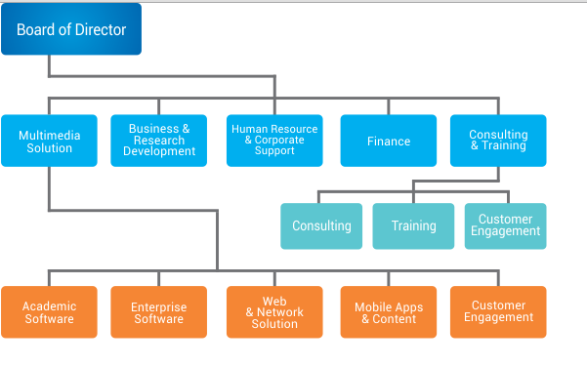
Gambar 2.3-1 Struktur Organisasi

Mobile Apps & Content
Pada kesempatan kerja praktik kali ini, kami mendapatkan pekerjaan pada divisi Mobile Apps & Content dan mengembangkan aplikasi mobile berbasis Android. Skill yang menjadi persyaratan untuk masuk ke divisi ini antara lain: Object Oriented Programming, Java, XML, Dokumentasi, Desain, Github, dan Communication Skill.

[Halaman ini sengaja dikosongkan]

BAB III
TINJAUAN PUSTAKA

Android Studio
Android Studio [1] adalah Integrated Development Environment (IDE) resmi untuk Android. Tujuan dibangunnya Android Studio adalah untuk mempercepat pengembangan aplikasi dan membantu membangun aplikasi berkualitas tinggi untuk setiap perangkat Android. Android Studio menawarkan banyak fitur yang dapat meningkatkan produktivitas ketika membangun aplikasi Android, diantaranya adalah sistem pembangunan yang fleksibel berdasarkan Gradle, adanya emulator yang cepat dan kaya fitur, Instant Run untuk men-deploy perubahan pada aplikasi yang sedang berjalan tanpa membangun APK baru, integrasi dengan GitHub, dll.

Microsoft SQL Server 2016 Express
Microsoft SQL Server Express [2] adalah versi Relational Database Management System (RDBMS) milik Microsoft yang bebas diunduh, didistribusikan dan digunakan. Fitur-fitur yang ditawarkan hampir sama dengan versi berbayar, namun memiliki beberapa keterbatasan teknikal dalam hal besar database (10 GB), spesifikasi perangkat keras (CPU tunggal, RAM 1 GB) dan tidak ada servis SQL Server Agent. Versi ini ditujukan khusus untuk aplikasi embedded dan berskala kecil.

Draw.io
Draw.io [3] adalah sebuah aplikasi diagram berbasis web yang dibangun di atas mxGraph, yang terintegrasi dengan Google Drive, OneDrive dan Dropbox. Dengan teknik drag-n-drop sederhana, aplikasi yang mudah digunakan ini menyediakan metode untuk merancang desain diagram yang dapat digunakan secara gratis oleh setiap orang.

Volley
Volley [4] adalah networking library yang dikembangkan oleh Google dan diperkenalkan pada Google I/O 2013. Volley dikembangkan karena ketiadaan networking class di Android yang dapat bekerja tanpa menganggu pengalaman pengguna.

Google Play Services - Location
Google Play Services [5] adalah kumpulan background services dan APIs untuk perangkat Android. Servis yang tersedia antara lain Google Play Game, Location, Maps, dll. Location APIs adalah servis yang berhubungan dengan teknologi lokasi, diantaranya menyediakan Geofencing APIs untuk penjadwalan tindakan khusus pada pengguna yang memasuki atau meninggalkan batas-batas geografis tertentu, dan Fused Location Provider untuk memperoleh informasi lokasi pengguna dengan penggunaan daya seminimal mungkin.

Barcode Scanner
Barcode Scanner [6] adalah library Android buatan dm77 yang menyediakan kemudahan dalam membuat view untuk melakukan pemindaian barcode. Library ini berbasis ZXing dan ZBar yang bersifat gratis dan extensible.

MP Android Chart
MP Android Chart [7] adalah library Android buatan Philipp Jahoda yang merupakan view / graph library, mendukung grafik berbentuk line, bar, pie, radar, bubble dan candlestick serta adanya fitur scalling, dragging, dan animasi.

PHP (Hypertext Processor)
PHP [8] adalah bahasa scripting server-side yang dirancang untuk pengembangan web namun juga digunakan sebagai bahasa pemrograman yang bersifat general. PHP disebut bahasa pemrograman server-side karena PHP diproses pada komputer server. PHP dapat digunakan secara gratis dan bersifat open source. PHP ini digunakan untuk membangun RESTFul web services yang menggunakan protokol HTTP dalam komunikasi data.

JSON (JavaScript Object Notation)
JSON [9] adalah format pertukaran data yang ringan, mudah dibaca dan ditulis oleh manusia, serta mudah diterjemahkan dan digenerate oleh komputer. JSON digunakan sebagai format pertukaran data dalam RESTFul web services.

REST (REpresentational State Transfer) & RESTFul Web Services
REST [10] adalah arsitektur standar untuk web yang menggunakan protokol HTTP dalam komunikasi data dan umumnya menggunakan format JSON dalam pertukaran data. Web services adalah kumpulan protokol dan standar yang digunakan untuk pertukaran data antar aplikasi. Web services yang berbasis REST disebut dengan RESTFul web services. Pada RESTFul web services, sebuah REST Server menyediakan akses ke sumber daya (misal database) dan sebuah REST Client mengakses dan mengolah sumber daya tersebut.

XML (eXtensible Markup Language)
XML [11] adalah bahasa markup yang mendefinisikan sebuah kumpulan peraturan untuk dokumen encoding dalam format yang bersifat human-readable dan machine-readable. XML digunakan untuk membuat user interface layouts pada aplikasi Android. Keuntungan menggunakan XML dalam membuat user interface aplikasi Android adalah mudah untuk dibaca dan dimanipulasi baik oleh manusia maupun komputer, selain itu memungkinkan adanya pemisahan antara penyajian aplikasi dengan kode yang mengontrol perilakunya.

Java
Java [12] adalah bahasa pemrograman yang bersifat class-based, object-oriented, dan dirancang secara spesifik agar memiliki ketergantungan implementasi seminimal mungkin. Java dimaksudkan untuk memunginkan pengembang aplikasi melakukan “write once, run anywhere”, yang berarti kode Java yang telah di-compile dapat berjalan pada semua platform yang mendukung Java tanpa melakukan compile ulang. Java digunakan untuk membangun backend pada aplikasi Android. Keuntungan menggunakan Java dalam membangun backend aplikasi Android adalah merupakan bahasa pemrograman yang cukup dikenal para pengembang dan industri, berjalan pada Virtual Machine (VM) sehingga tidak perlu melakukan compile ulang untuk setiap Smartphone dan memiliki koleksi development tools dalam jumlah yang cukup besar.

CodeIgniter
CodeIgniter [13] adalah kerangka kerja PHP yang kuat dengan konsumsi memori yang rendah, dibangun untuk pengembang yang membutuhkan toolkit yang sederhana dan elegan untuk membuat aplikasi web. CodeIgniter menggunakan arsitektur Model-View-Controller (MVC), namun hanya kelas Controller yang wajib diimplementasikan, kelas View dan Model bersifat opsional.
[Halaman ini sengaja dikosongkan]

BAB IV
ANALISIS DAN PERANCANGAN SISTEM

Analisis Sistem

Definisi Umum Aplikasi
Secara umum, CR Tool merupakan sebuah aplikasi berbasis Android yang membantu CR (user) dalam melakukan pelaporan sales out di masing-masing outlet yang dikelolanya dan mempermudah divisi sales untuk melakukan monitoring masing-masing CR. CR Tool digunakan oleh CR agar dapat melakukan pelaporan sales out, melihat laporan sales out yang pernah dilaporkannya dan melihat pencapainnya selama periode tertentu.

Analisis Kebutuhan Fungsional
Beberapa kebutuhan fungsional dalam pengembangan aplikasi CR Tool antara lain :
- (F-001) Melakukan Check In
CR dapat melakukan check in pada outlet yang ingin dilaporkan sales out nya.
- (F-002) Melakukan Pelaporan Sales Out
CR dapat melakukan pelaporan sales out dengan memasukkan Serial Number (SN) dari produk yang di sales out. SN dapat dimasukkan secara manual atau dengan memindai barcode milik produk.
- (F-003) Melihat Laporan Sales Out
CR dapat melihat laporan sales out (SN dari produk yang di sales out dan status pelaporan) yang telah dilaporkannya selama periode tertentu. Laporan yang ditampilkan dapat dapat di-filter berdasarkan tanggal atau outlet.
- (F-004) Melihat Pencapaian CR
CR dapat melihat pencapaiannya selama 6 bulan terakhir. Pencapaian tersebut berupa jumlah pelaporan sales out yang dikategorikan berdasarkan status pelaporan (submitted, received, approved, retur) dan jumlah target (Rp. dan %) yang dicapai pada bulan tersebut.

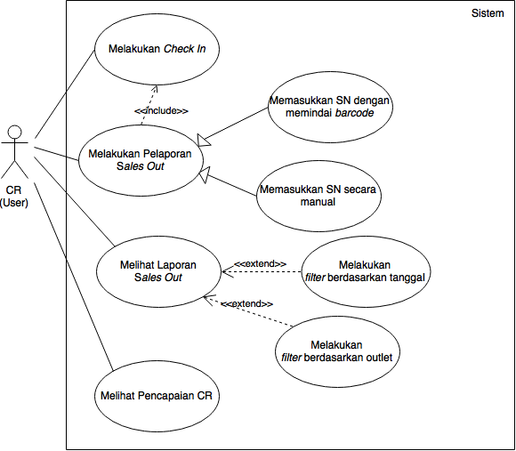

Gambar 4.1.2-2 Diagram Kasus Penggunaan

Perancangan Sistem

Perancangan Basis Data
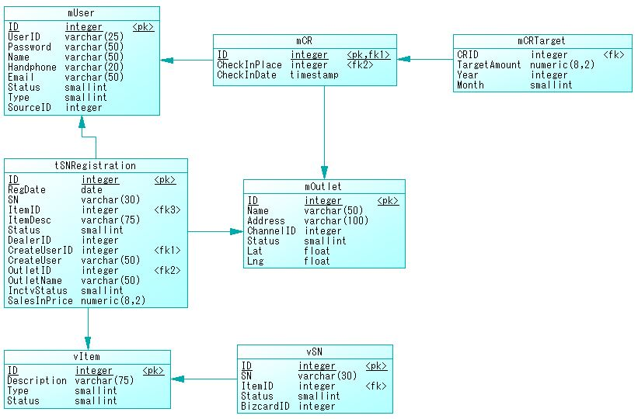

Gambar 4.2.1-3 Physical Data Model (PDM) CR Tool

Desain Sistem
Desain sistem digunakan untuk mengetahui jalannya proses bisnis pada suatu aplikasi sehingga pengembang aplikasi dapat dengan mudah melakukan perubahan. Desain sistem yang digunakan adalah Use Case Diagram dan Activity Diagram. Use Case Diagram menunjukkan proses bisnis yang dikerjakan sistem sedangkan Activity Diagram menunjukkan bagaimana sistem melakukan respon terhadap input dari user.

Desain Sistem Check In
Pada fitur ini, CR dapat melakukan check in pada outlet yang ingin dilaporkan sales out nya. Untuk lebih jelasnya mengenai alur check in akan dijelaskan pada diagram aktivitas di bawah ini :
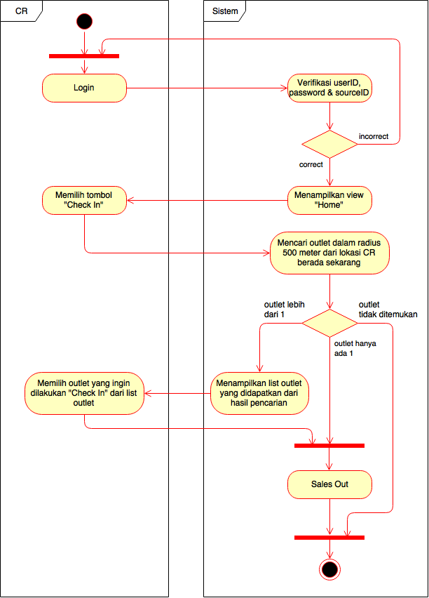

Gambar 4.2.2-4 Diagram Aktivitas Check In

Desain Sistem Pelaporan Sales Out
Pada fitur ini, CR dapat melakukan pelaporan sales out dengan memasukkan Serial Number (SN) dari produk yang di sales out. SN dapat dimasukkan secara manual atau dengan memindai barcode milik produk. Untuk lebih jelasnya mengenai alur pelaporan sales out akan dijelaskan pada diagram aktivitas di bawah ini :
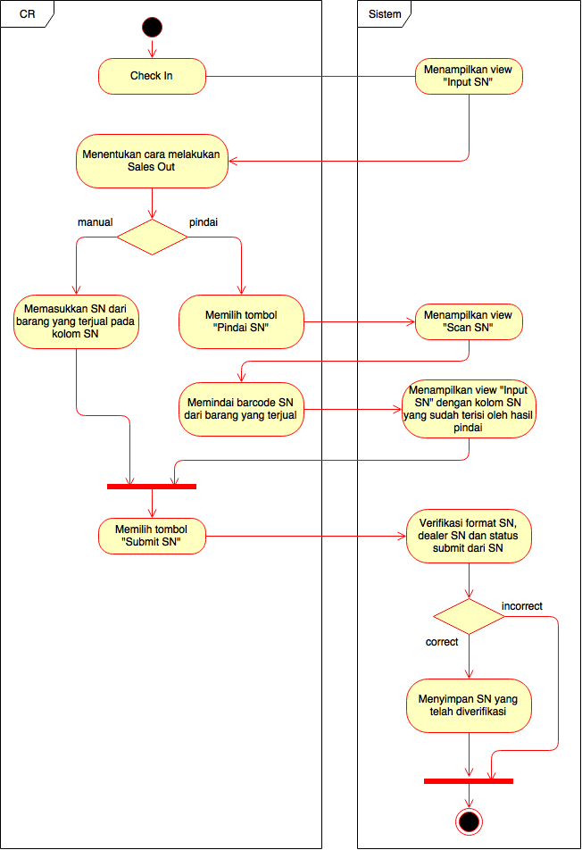

Gambar 4.2.2-5 Diagram Aktivitas Pelaporan Sales Out

Desain Sistem Menampilkan Laporan Sales Out
Pada fitur ini, CR dapat melihat laporan sales out (SN dari produk yang di sales out dan status pelaporan) yang telah dilaporkannya selama periode tertentu. Laporan yang ditampilkan dapat dapat di-filter berdasarkan tanggal atau outlet. Untuk lebih jelasnya mengenai alur menampilkan laporan sales out akan dijelaskan pada diagram aktivitas di bawah ini :
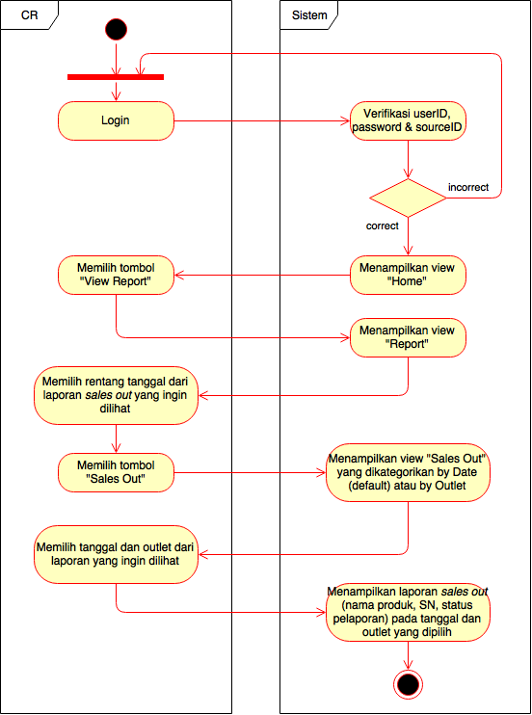

Gambar 4.2.2-6 Diagram Aktivitas Menampilkan Laporan Sales Out

Desain Sistem Menampilkan Pencapaian CR
Pada fitur ini, CR dapat melihat pencapaiannya selama 6 bulan terakhir. Pencapaian tersebut berupa jumlah pelaporan sales out yang dikategorikan berdasarkan status pelaporan (submitted, received, approved, retur) dan jumlah target (Rp. dan %) yang dicapai pada bulan tersebut. Untuk lebih jelasnya mengenai alur menampilkan pencapaian CR akan dijelaskan pada diagram aktivitas di bawah ini :
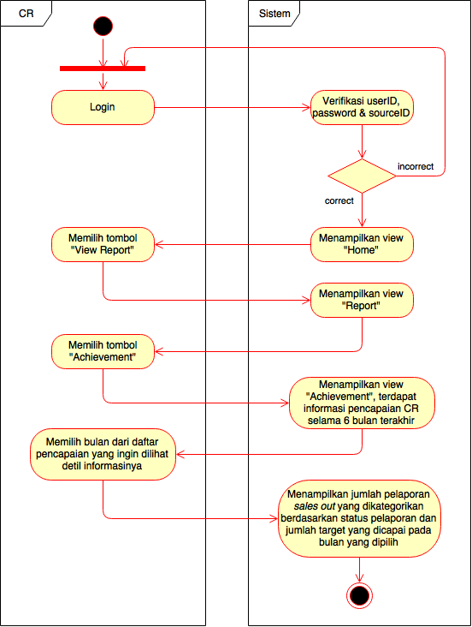

Gambar 4.2.2-7 Diagram Aktivitas Menampilkan Pencapaian CR
[Halaman ini sengaja dikosongkan]

BAB V
IMPLEMENTASI SISTEM

Bab ini membahas tentang implementasi dari perancangan sistem. Bahasa pemrograman yang digunakan adalah XML, Java, dan PHP.

Tampilan Antarmuka User

View Login
Merupakan antarmuka paling awal saat membuka aplikasi CR Tool. CR harus melakukan login dengan memasukkan username dan password yang benar agar dapat mengakses fitur-fitur dari CR Tool.
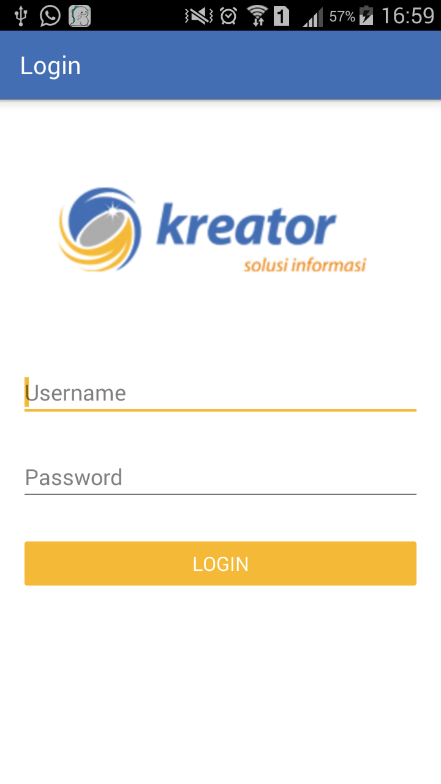
Gambar 5.1.1-8 View Login

View Home
Merupakan antarmuka utama yang ditampilkan setelah CR berhasil melakukan login. Pada view Home terdapat dua buah tombol yang dapat dipilih, yaitu tombol “CHECK IN” dan tombol “VIEW REPORT”. Tombol “CHECK IN” dipilih jika CR ingin melakukan check in ke outlet yang ingin dilaporkan sales out nya. Tombol “VIEW REPORT” dipilih jika CR ingin melihat laporan sales out dan pencapaiannya.
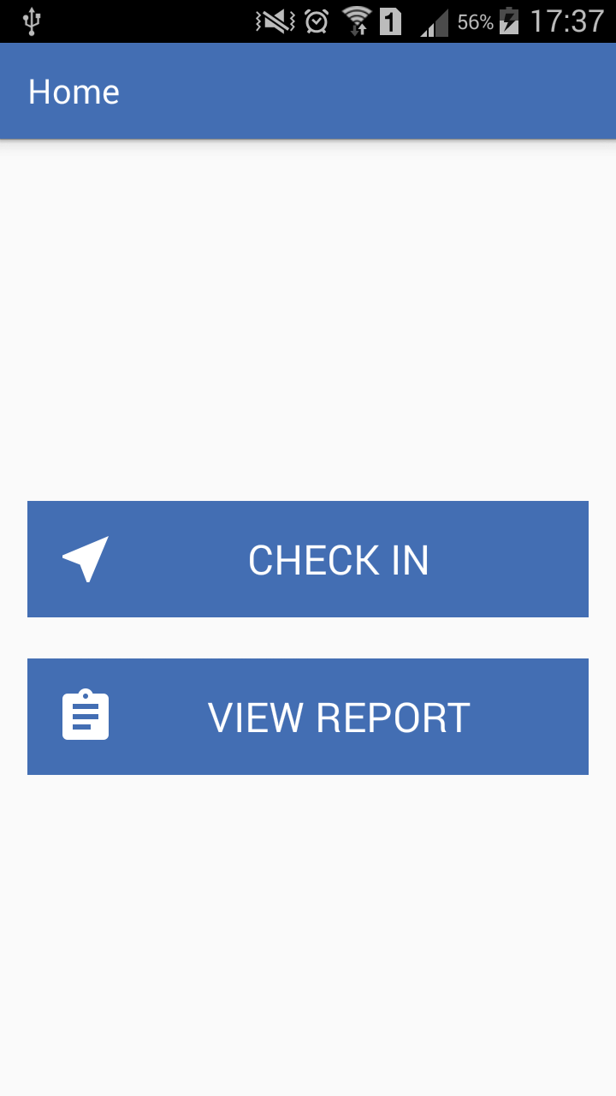

Gambar 5.1.2-9 View Home

View Dialog Check In
Merupakan antarmuka yang ditampilkan setelah CR memilih tombol “CHECK IN” pada view Home dan terdapat lebih dari satu outlet yang berada pada radius 500 meter dari posisi CR berada. CR dapat memilih outlet yang ingin dilakukan check in dari daftar outlet yang ditampilkan.
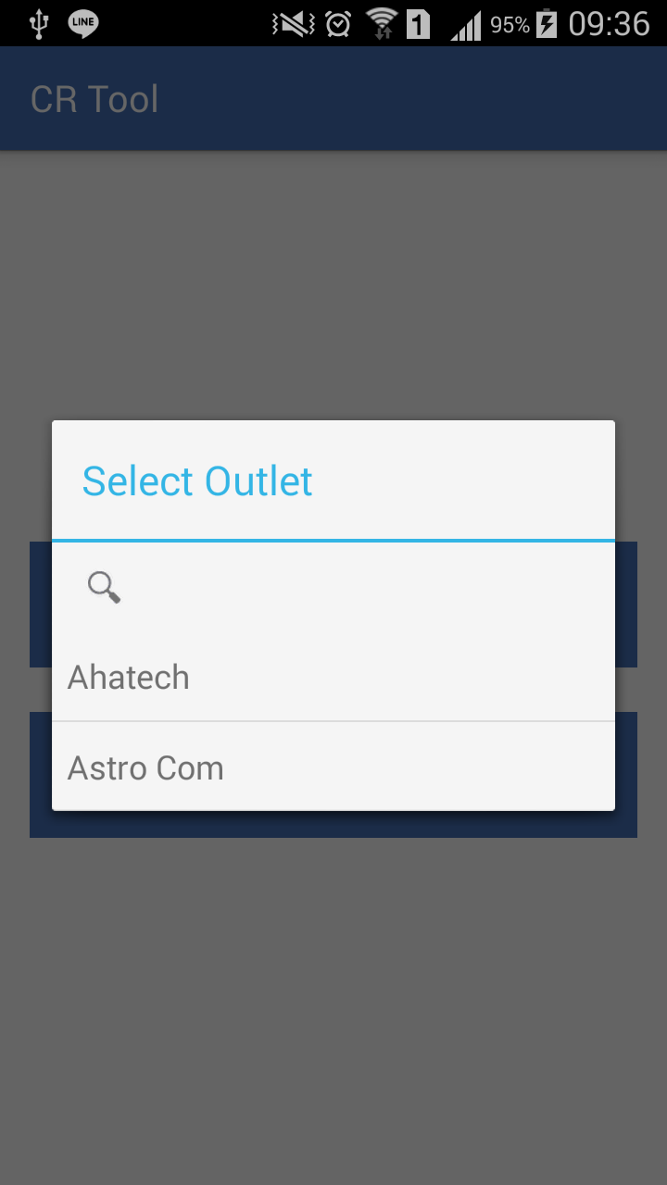

Gambar 5.1.3-10 View Dialog Check In

View Input SN
Merupakan antarmuka yang ditampilkan setelah CR berhasil melakukan check in. CR dapat memasukkan SN dari barang yang terjual secara manual pada kolom SN atau dengan memilih tombol “SCAN” untuk memindai barcode SN dari barang yang terjual. CR dapat melakukan pelaporan sales out dengan memilih tombol “SUBMIT SN” setelah kolom SN terisi.
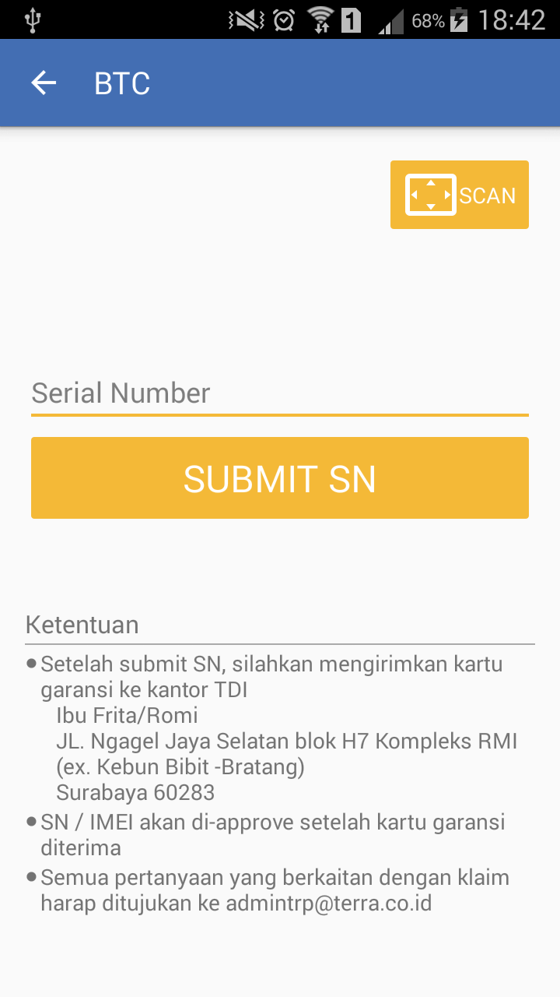

Gambar 5.1.4-11 View Input SN

View Scan SN
Merupakan antarmuka yang ditampilkan setelah CR memilih tombol “SCAN” pada view Input SN. CR melakukan pemindaian barcode SN dengan cara mensejajarkan barcode SN dari barang yang terjual dengan garis merah yang berada di tengah viewbox.
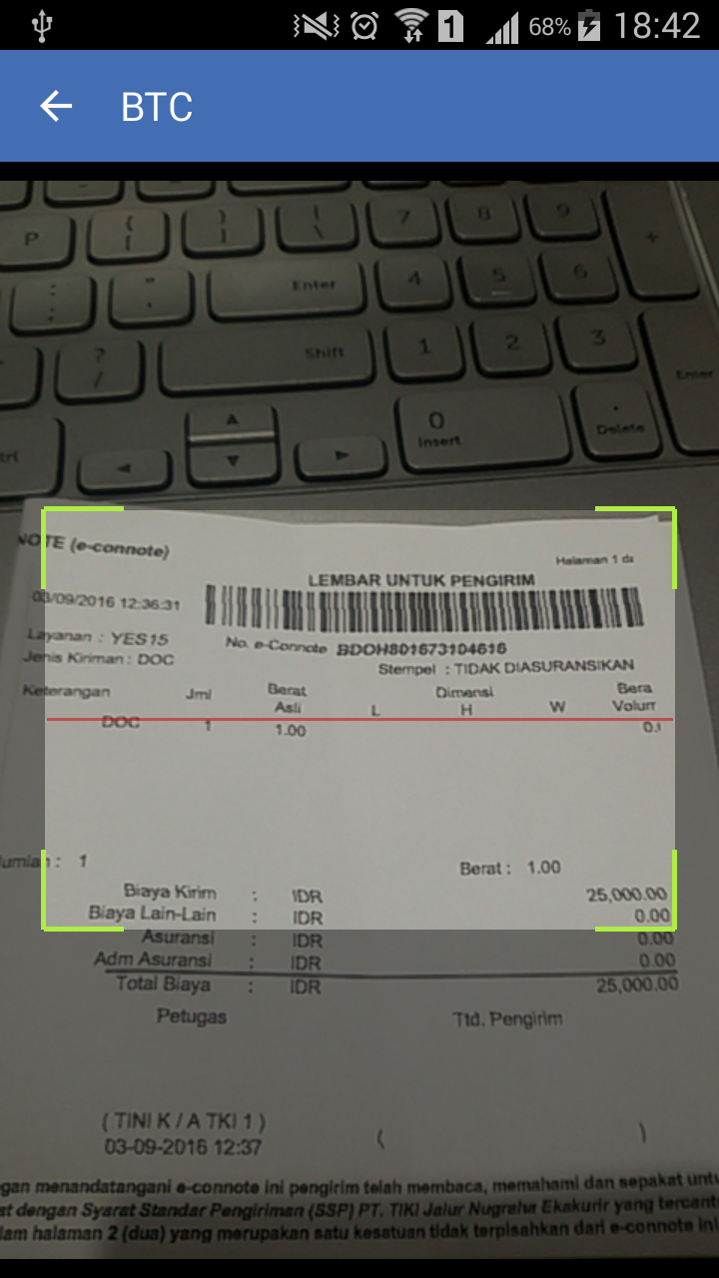

Gambar 5.1.5-12 View Scan SN

View Report
Merupakan antarmuka yang ditampilkan setelah CR memilih tombol “VIEW REPORT” pada view Home. Pada view Report terdapat beberapa tombol yang dapat dipilih, yaitu tombol “ACHIEVEMENT” untuk melihat pencapaian CR, tombol “SALES OUT” untuk melihat laporan sales out dan dua tombol untuk memilih rentang tanggal dari laporan sales out yang ingin dilihat.
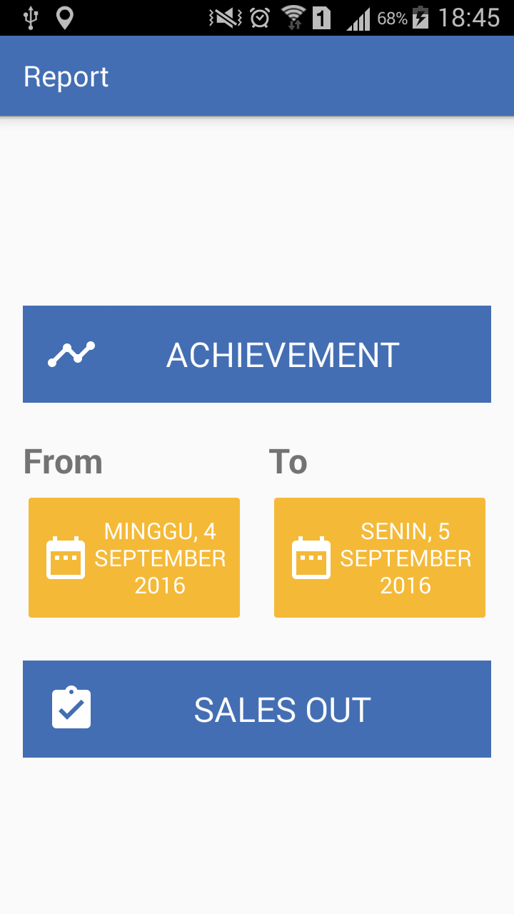
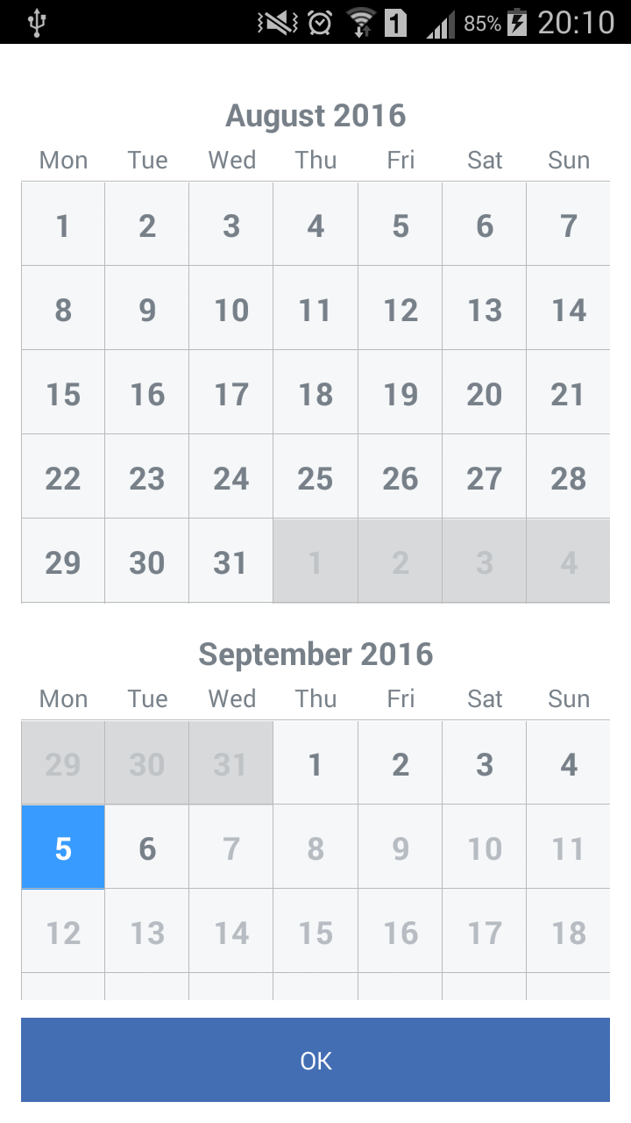
(a) (b)

Gambar 5.1.6-13 View Report (a), View Memilih Rentang Tanggal (b)

View Achievement
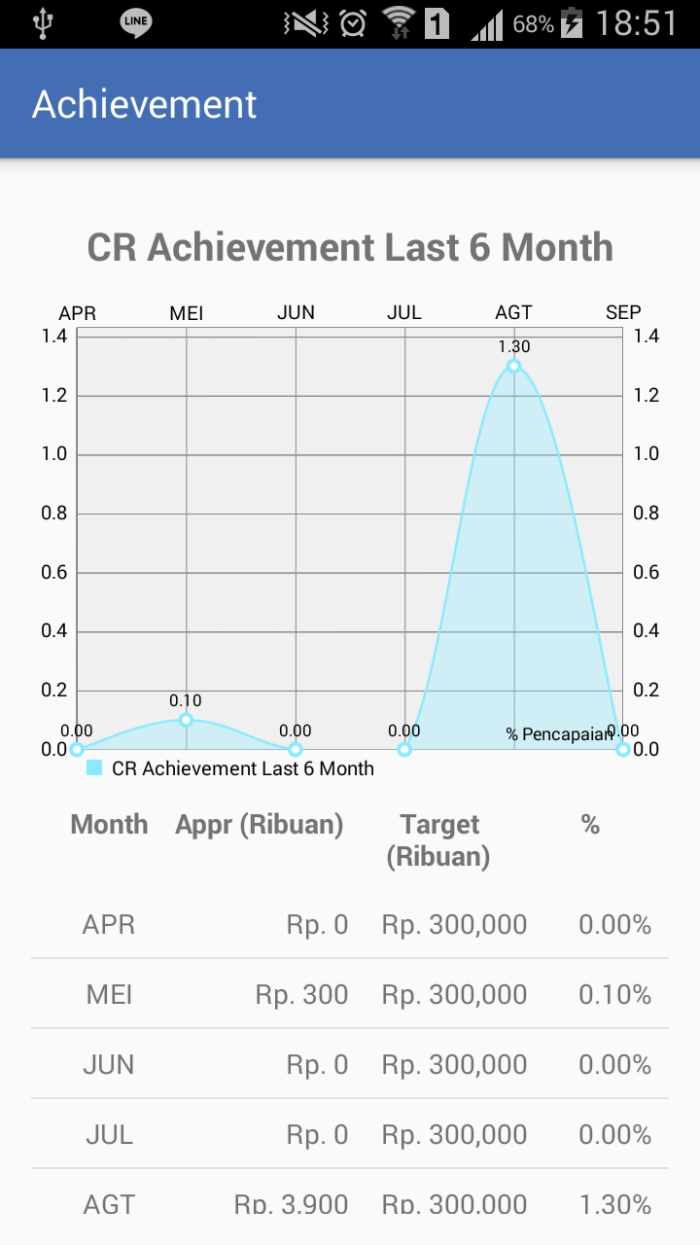
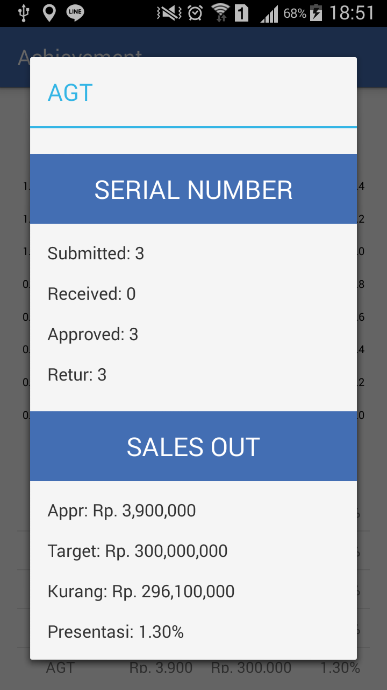
Merupakan antarmuka yang ditampilkan setelah CR memilih tombol “ACHIEVEMENT” pada view Report. Pada view Achievement ditampilkan pencapaian CR selama 6 bulan terakhir dalam rupa grafik dan tabel. Detil pencapaian tersebut berupa jumlah pelaporan sales out yang dikategorikan berdasarkan status pelaporan (submitted, received, approved, retur) dan jumlah target (Rp. dan %) yang dicapai pada bulan tersebut.
(a) (b)

Gambar 5.1.7-14 View Achievement (a), View Detil Achievement (b)

View Sales Out
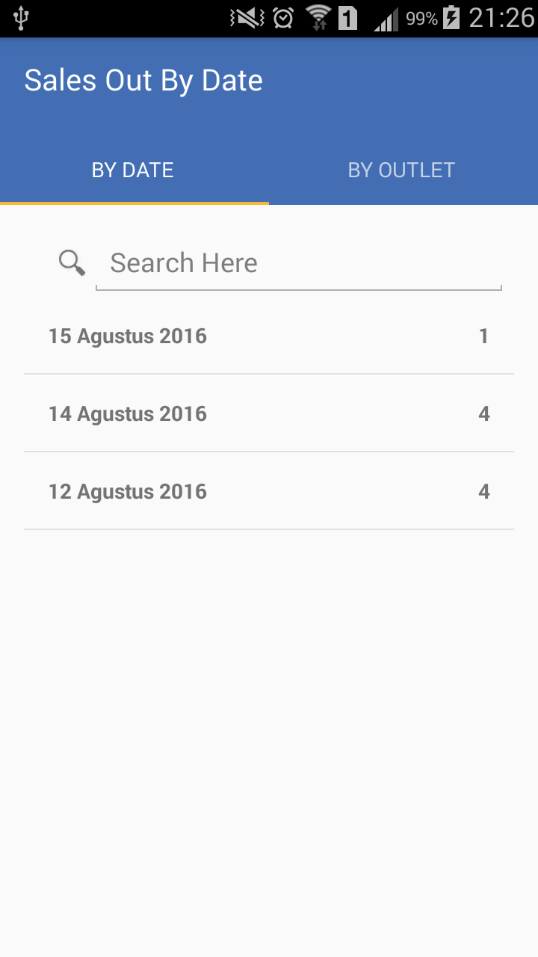
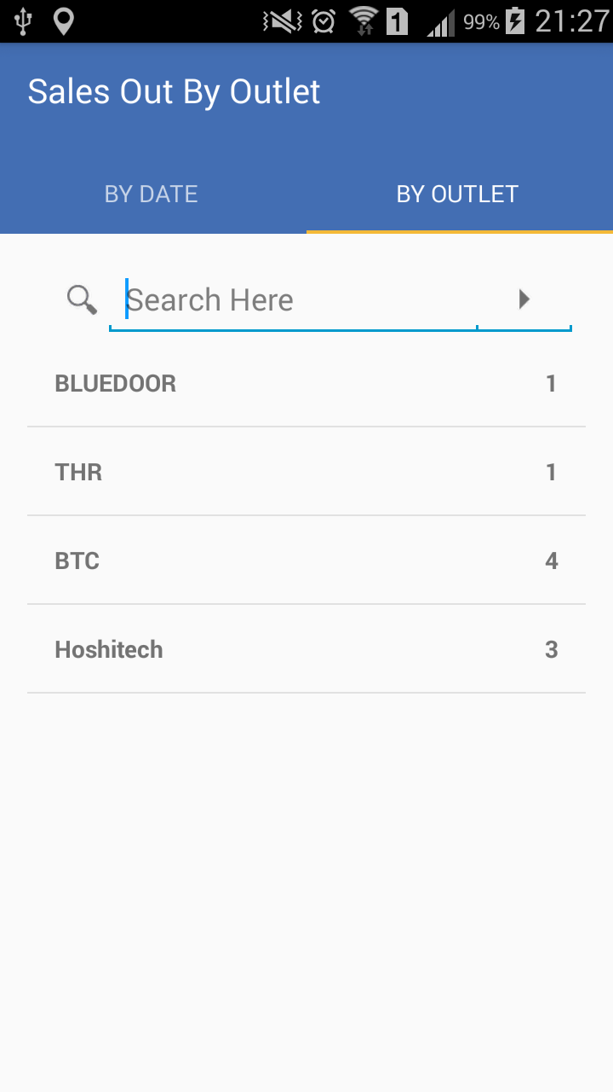
Merupakan antarmuka yang ditampilkan setelah CR memilih tombol “SALES OUT” pada view Report. Pada view Sales Out ditampilkan laporan sales out (SN dari produk yang di sales out dan status pelaporan) yang telah dilaporkan CR selama rentang periode yang dipilih pada view Report. Laporan yang ditampilkan dapat dapat di-filter berdasarkan tanggal atau outlet.

(a) (b)

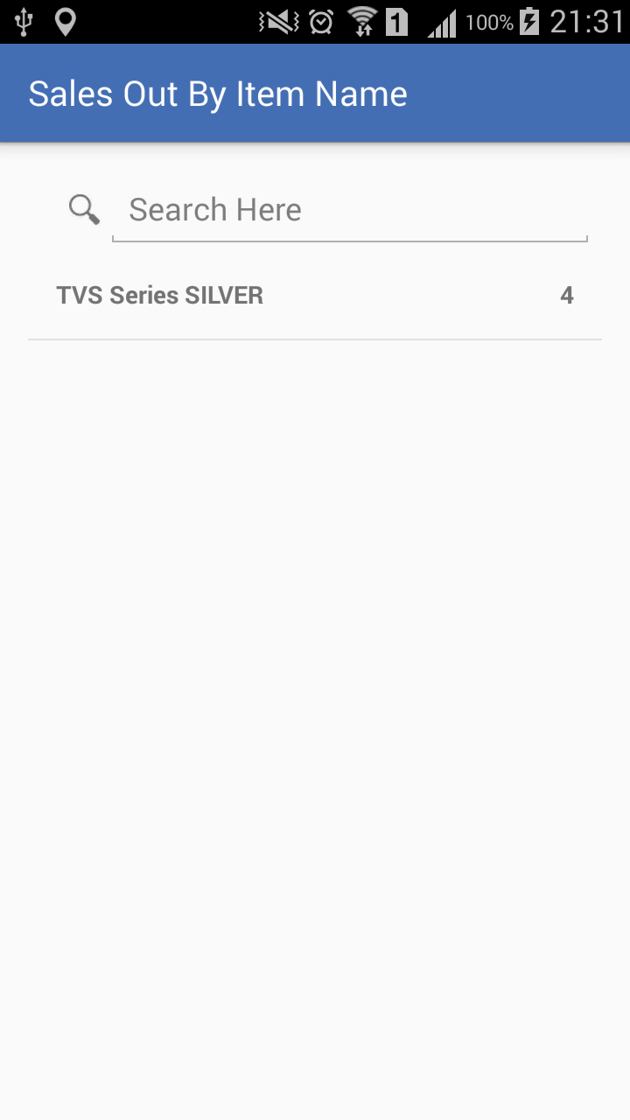
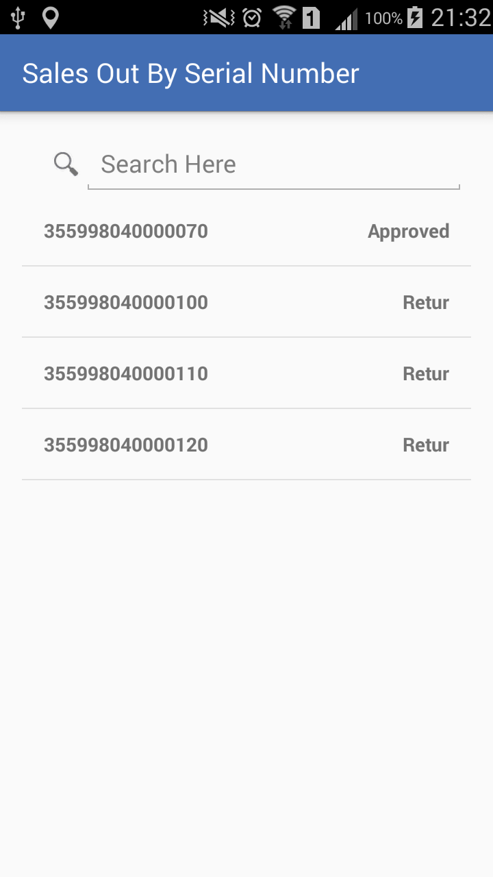
(c) (d)

Gambar 5.1.8-15 View Sales Out (a)(b)(c)(d)

Implementasi Antarmuka dan Logic

Implementasi Sistem Login
Berikut merupakan potongan dari kode antarmuka dan logic yang digunakan untuk implementasi sistem login.

Implementasi Sistem Check In
Berikut merupakan potongan dari kode antarmuka dan logic yang digunakan untuk implementasi sistem check in.

- activity_home.xml digunakan untuk membangun tampilan antarmuka dari view Home.
<?xml version="1.0" encoding="utf-8"?>
<LinearLayout xmlns:android="http://schemas.android.com/apk/res/android"
xmlns:tools="http://schemas.android.com/tools"
android:layout_width="match_parent"
android:layout_height="match_parent"
android:gravity="center"
android:paddingBottom="@dimen/activity_vertical_margin"
android:paddingLeft="@dimen/activity_horizontal_margin"
android:paddingRight="@dimen/activity_horizontal_margin"
android:paddingTop="@dimen/activity_vertical_margin"
android:orientation="vertical"
tools:context=".Activity.HomeActivity">
<Button
style="@style/DarkButton"
android:drawableLeft="@drawable/ic_near_me_white_36dp"
android:onClick="checkIn"
android:text="@string/checkin_CRTool" />
<Button
style="@style/DarkButton"
android:drawableLeft="@drawable/ic_assignment_white_36dp"
android:onClick="viewReport"
android:text="@string/report_button" />
</LinearLayout>

Kode Sumber 5.2.2-1 activity_home.xml

- HomeActivity.java berisi logic dari view Home. Berfungsi sebagai kelas yang memanggil kelas GoogleLocationRequest.java, menerima lokasi CR dari GoogleLocationRequest.java, menggunakan lokasi CR untuk mencari outlet terdekat, memanggil kelas SelectOutletDialogFragment.java, menerima outlet yang ingin dilakukan check in dari SelectOutletDialogFragment.java, memanggil kelas SalesOutActivity.java dan kelas ReportActivity.java.
package com.kreators.crtoolv1.Activity;
public class HomeActivity extends AppCompatActivity implements SelectOutletDialogFragment.MyDialogFragmentListener {
public static final String TAG = HomeActivity.class.getSimpleName();
private static final int PERMISSION_LOCATION_REQUEST_CODE = 1;
private static final int REQUEST_CHECK_SETTINGS = 0x1;
private VolleyManager volleyManager;
private GoogleLocationRequest googleLocationRequest;
private double curLat;
private double curLng;
private ProgressDialog pd;
private SimpleDateFormat sdf;
private SessionManager sessionManager;
private HashMap<String, String> user = new HashMap<>();
@Override
protected void onCreate(Bundle savedInstanceState) {
super.onCreate(savedInstanceState);
setContentView(R.layout.activity_home);
setTitle("Home");
setUpGoogleLocationRequest();
initialization();
}
@Override
protected void onStop() {
super.onStop();
if (googleLocationRequest.getConnectionStatus()) {
googleLocationRequest.removeLocationUpdates();
googleLocationRequest.setGoogleAPIConnection(false);
}
volleyManager.cancelPendingRequests(Protocol.GET);
}
@Override
public void onRequestPermissionsResult(int requestCode, String[] permissions, int[] grantResults) {
switch (requestCode) {
case PERMISSION_LOCATION_REQUEST_CODE:
if (grantResults.length > 0 && grantResults[0] == PackageManager.PERMISSION_GRANTED) {
} else {
Toast.makeText(this, Constant.needLocation, Toast.LENGTH_SHORT).show();
}
break;
}
}
@Override
protected void onActivityResult(int requestCode, int resultCode, Intent data) {
switch (requestCode) {
case REQUEST_CHECK_SETTINGS:
switch (resultCode) {
case Activity.RESULT_OK:
googleLocationRequest.startLocationUpdates();
break;
case Activity.RESULT_CANCELED:
break;
}
break;
}
}
@Override
public void onReturnValue(final Outlet outlet) {
pd.setTitle(Constant.checkinDialog);
pd.show();
Date dt = new Date();
String currentTime = sdf.format(dt);
GetVolleyRequest request = new GetVolleyRequest(Url.POST_CHECK_IN_OUTLET);
request.putParams(Protocol.CRID, user.get(Protocol.USERID));
request.putParams(Protocol.OUTLETID, String.valueOf(outlet.getOutletID()));
request.putParams(Protocol.CUR_DATE_TIME, currentTime);
request.setListener(new VolleyListener() {
@Override
public void onSuccess(VolleyRequest request, JSONArray result) {
try {
JSONObject jsonObject = result.getJSONObject(0);
if (pd != null) {
pd.dismiss();
}
if (jsonObject.getBoolean("status")) {
Intent intent = new Intent(HomeActivity.this, SalesOutActivity.class);
intent.putExtra(Protocol.OUTLETID, String.valueOf(outlet.getOutletID()));
intent.putExtra(Protocol.SN_OUTLET_NAME, outlet.getOutletName());
startActivity(intent);
} else {
Toast.makeText(HomeActivity.this, jsonObject.getString("message"), Toast.LENGTH_SHORT).show();
}
} catch (JSONException e) {
e.printStackTrace();
}
}
@Override
public void onError(VolleyRequest request, String errorMessage) {
Toast.makeText(HomeActivity.this, errorMessage, Toast.LENGTH_SHORT).show();
if (pd != null) {
pd.dismiss();
}
}
});
volleyManager.createRequest(request, Protocol.POST);
}
private void storeCurrentLocation(Location location) {
curLat = location.getLatitude();
curLng = location.getLongitude();
}
private void searchNearestOutlet() {
pd.setTitle(Constant.searchDialog);
pd.show();
GetVolleyRequest request = new GetVolleyRequest(Url.GET_CHECK_IN_OUTLET);
request.putParams(Protocol.LONGITUDE, String.valueOf(curLng));
request.putParams(Protocol.LATITUDE, String.valueOf(curLat));
request.setListener(new VolleyListener() {
@Override
public void onSuccess(VolleyRequest request, JSONArray result) {
try {
List<Outlet> nearestOutlet= new ArrayList<>();
JSONObject outletObj;
for(int i = 0; i < result.length(); i++) {
outletObj = result.getJSONObject(i);
if(outletObj.has("status")) {
break;
}
Outlet outlet = new Outlet();
outlet.setOutletID(outletObj.getInt("ID"));
outlet.setOutletName(outletObj.getString("Name"));
nearestOutlet.add(outlet);
}
if (pd != null) {
pd.dismiss();
}
if(nearestOutlet.size() > 0) {
if(nearestOutlet.size() > 1){
showDialog(nearestOutlet);
}
else{
onReturnValue(nearestOutlet.get(0));
}
}
else {
Toast.makeText(HomeActivity.this, Constant.noOutlets, Toast.LENGTH_LONG).show();
}
} catch (JSONException e) {
e.printStackTrace();
}
}
@Override
public void onError(VolleyRequest request, String errorMessage) {
Toast.makeText(HomeActivity.this, errorMessage, Toast.LENGTH_SHORT).show();
if (pd != null) {
pd.dismiss();
}
}
});
volleyManager.createRequest(request, Protocol.GET);
}
private void showDialog(List<Outlet> nearestOutlet) {
FragmentTransaction ft = getFragmentManager().beginTransaction();
Fragment prev = getFragmentManager().findFragmentByTag("Select Outlet");
if (prev != null) {
ft.remove(prev);
}
SelectOutletDialogFragment SO = SelectOutletDialogFragment.newInstance(nearestOutlet);
SO.show(ft,"Select Outlet");
}
private void initialization(){
volleyManager = VolleyManager.getInstance(getApplicationContext());
pd = new ProgressDialog(this);
pd.setMessage(Constant.msgDialog);
pd.setCancelable(false);
pd.setIndeterminate(true);
sdf = new SimpleDateFormat(Constant.SYSTEM_DATE_COMPLETE);
sessionManager = new SessionManager(getApplicationContext());
user = sessionManager.getUserDetails();
}
private void setUpGoogleLocationRequest() {
if ( ContextCompat.checkSelfPermission( this, android.Manifest.permission.ACCESS_COARSE_LOCATION ) != PackageManager.PERMISSION_GRANTED &&
ContextCompat.checkSelfPermission(this, android.Manifest.permission.ACCESS_FINE_LOCATION) != PackageManager.PERMISSION_GRANTED) {
ActivityCompat.requestPermissions(this, new String[]{android.Manifest.permission.ACCESS_COARSE_LOCATION, android.Manifest.permission.ACCESS_FINE_LOCATION},
PERMISSION_LOCATION_REQUEST_CODE);
}
googleLocationRequest = new GoogleLocationRequest(this);
googleLocationRequest.setListener(new GoogleLocationListener() {
@Override
public void onConnected(GoogleLocationRequest request) {
if (pd != null) {
pd.dismiss();
}
}
@Override
public void onConnectionSuspended(GoogleLocationRequest request, String errorMessage) {
if (pd != null) {
pd.dismiss();
}
Toast.makeText(HomeActivity.this, errorMessage, Toast.LENGTH_LONG).show();
}
@Override
public void onConnectionFailed(GoogleLocationRequest request, String errorMessage) {
if (pd != null) {
pd.dismiss();
}
Toast.makeText(HomeActivity.this, errorMessage, Toast.LENGTH_LONG).show();
}
@Override
public void onLocationChanged(GoogleLocationRequest request, Location location) {
storeCurrentLocation(location);
searchNearestOutlet();
}
});
}
public void checkIn(View view) {
if (googleLocationRequest.getConnectionStatus()) {
googleLocationRequest.checkLocationSettings();
} else {
pd.setTitle(Constant.connectDialog);
pd.show();
googleLocationRequest.setGoogleAPIConnection(true);
}
}
public void viewReport(View view) {
Intent intent = new Intent(this, ReportActivity.class);
startActivity(intent);
}
@Override
public void onBackPressed() {
AlertDialog.Builder builder = new AlertDialog.Builder(this, R.style.MyDialogTheme);
builder.setCancelable(false);
builder.setMessage(Constant.exitApp);
builder.setPositiveButton(Constant.YES,
new DialogInterface.OnClickListener() {
@Override
public void onClick(DialogInterface dialog, int id) {
dialog.dismiss();
HomeActivity.this.finish();
}
});
builder.setNegativeButton(Constant.NO,
new DialogInterface.OnClickListener() {
public void onClick(DialogInterface dialog, int id) {
dialog.cancel();
}
});
builder.create().show();
}
}

Kode Sumber 5.2.2-2 HomeActivity.java

- GoogleLocationRequest.java adalah kelas yang mengimplementasikan Location APIs dari library Google Play Services. Berfungsi untuk mendapatkan dan memperbaharui lokasi dari CR secara real time menggunakan teknologi Global Positioning System (GPS), mengirimkan lokasi yang didapat melalui fungsi listener yang diimplementasikan di HomeActivity.java.
package com.kreators.crtoolv1.Network;
public class GoogleLocationRequest implements GoogleApiClient.ConnectionCallbacks,
GoogleApiClient.OnConnectionFailedListener,
LocationListener {
private static final int REQUEST_CHECK_SETTINGS = 0x1;
private Context mContext;
private GoogleLocationListener mListener;
private GoogleApiClient googleApiClient;
private LocationRequest mLocationRequest;
private ProgressDialog locRequestProgress;
private Handler pdCanceller;
private Runnable progressRunnable;
public GoogleLocationRequest(Context context) {
mContext = context;
googleApiClient = new GoogleApiClient.Builder(context).
addConnectionCallbacks(this).
addOnConnectionFailedListener(this).
addApi(LocationServices.API).
build();
mLocationRequest = LocationRequest.create()
.setPriority(LocationRequest.PRIORITY_HIGH_ACCURACY)
.setSmallestDisplacement(10) // 10 meters
.setInterval(60 * 1000) // 60 seconds, in milliseconds
.setFastestInterval(10 * 1000); // 10 second, in milliseconds
locRequestProgress = new ProgressDialog(context);
locRequestProgress.setTitle(Constant.searchDialog);
locRequestProgress.setMessage(Constant.msgDialog);
locRequestProgress.setCancelable(true);
locRequestProgress.setOnCancelListener(new DialogInterface.OnCancelListener() {
@Override
public void onCancel(DialogInterface dialog) {
Toast.makeText(mContext, Constant.noLocation, Toast.LENGTH_SHORT).show();
removeLocationUpdates();
}
});
pdCanceller = new Handler();
progressRunnable = new Runnable() {
@Override
public void run() {
locRequestProgress.cancel();
}
};
}
@Override
public void onConnected(Bundle bundle) {
if (mListener != null) {
mListener.onConnected(this);
checkLocationSettings();
}
}
@Override
public void onConnectionSuspended(int errorCode) {
if (mListener != null) {
String errorMessage = Constant.locSuspend;
mListener.onConnectionSuspended(this, errorMessage);
}
}
@Override
public void onConnectionFailed(ConnectionResult connectionResult) {
if (mListener != null) {
int errorCode = connectionResult.getErrorCode();
String errorMessage = Constant.locFailed;
if(errorCode == 2){
errorMessage = Constant.updateServices;
}
mListener.onConnectionFailed(this, errorMessage);
}
}
@Override
public void onLocationChanged(Location location) {
if (locRequestProgress != null) {
locRequestProgress.dismiss();
pdCanceller.removeCallbacks(progressRunnable);
}
if (mListener != null) {
mListener.onLocationChanged(this, location);
}
}
public void setListener(GoogleLocationListener listener) { mListener = listener; }
public void setGoogleAPIConnection(boolean connect) {
if (connect) {
googleApiClient.connect();
} else {
googleApiClient.disconnect();
}
}
public boolean getConnectionStatus() {
return googleApiClient.isConnected();
}
public void checkLocationSettings(){
LocationSettingsRequest.Builder builder = new LocationSettingsRequest.Builder()
.addLocationRequest(mLocationRequest);
builder.setAlwaysShow(true);
PendingResult<LocationSettingsResult> result =
LocationServices.SettingsApi.checkLocationSettings(googleApiClient,
builder.build());
result.setResultCallback(new ResultCallback<LocationSettingsResult>() {
@Override
public void onResult(LocationSettingsResult result) {
final Status status = result.getStatus();
final LocationSettingsStates state = result.getLocationSettingsStates();
switch (status.getStatusCode()) {
case LocationSettingsStatusCodes.SUCCESS:
startLocationUpdates();
break;
case LocationSettingsStatusCodes.RESOLUTION_REQUIRED:
try {
status.startResolutionForResult((Activity) mContext, REQUEST_CHECK_SETTINGS);
} catch (IntentSender.SendIntentException e) {
}
break;
case LocationSettingsStatusCodes.SETTINGS_CHANGE_UNAVAILABLE:
break;
}
}
});
}
public void startLocationUpdates() {
if (ContextCompat.checkSelfPermission(mContext, android.Manifest.permission.ACCESS_COARSE_LOCATION)
== PackageManager.PERMISSION_GRANTED) {
//lastLocation equivalent to user's current location
Location lastLocation = LocationServices.FusedLocationApi.getLastLocation(googleApiClient);
if(lastLocation == null){
locRequestProgress.show();
pdCanceller.postDelayed(progressRunnable, 10000);
LocationServices.FusedLocationApi.requestLocationUpdates(googleApiClient, mLocationRequest, this);
} else {
if (mListener != null) {
mListener.onLocationChanged(this, lastLocation);
}
}
}
}
public void removeLocationUpdates() {
LocationServices.FusedLocationApi.removeLocationUpdates(googleApiClient, this);
}
}

Kode Sumber 5.2.2-3 GoogleLocationRequest.java

- fragment_select_outlet_dialog.xml digunakan untuk membangun tampilan antarmuka dari view dialog Check In.
<?xml version="1.0" encoding="utf-8"?>
<LinearLayout xmlns:android="http://schemas.android.com/apk/res/android"
android:layout_width="match_parent"
android:layout_height="match_parent"
android:orientation="vertical">
<SearchView
android:id="@+id/svSearchOutlet"
android:layout_width="match_parent"
android:layout_height="wrap_content" />
<ListView
android:id="@+id/lvListViewOutlet"
android:layout_width="match_parent"
android:layout_height="match_parent"/>
</LinearLayout>

Kode Sumber 5.2.2-4 fragment_select_outlet_dialog.xml

- SelectOutletDialogFragment.java berisi logic dari view dialog Check In. Berfungsi sebagai kelas yang menerima dan menampilkan daftar outlet yang dapat dilakukan check in, mengirimkan outlet yang dipilih melalui fungsi listener yang diimplementasikan di HomeActivity.java.
package com.kreators.crtoolv1.Fragment.Dialog;
public class SelectOutletDialogFragment extends DialogFragment implements AdapterView.OnItemClickListener {
private OutletAdapter outletAdapter;
private List<Outlet> mOutlets;
public static SelectOutletDialogFragment newInstance(List<Outlet> nearestOutlet) {
SelectOutletDialogFragment f = new SelectOutletDialogFragment();
Bundle args = new Bundle();
args.putParcelableArrayList(Protocol.NEAREST, (ArrayList<? extends Parcelable>) nearestOutlet);
f.setArguments(args);
return f;
}
@Override
public void onCreate(Bundle savedInstanceState) {
super.onCreate(savedInstanceState);
mOutlets = getArguments().getParcelableArrayList(Protocol.NEAREST);
}
@Override
public View onCreateView(LayoutInflater inflater, ViewGroup container, Bundle savedInstanceState) {
View rootView = inflater.inflate(R.layout.fragment_select_outlet_dialog, container, false);
getDialog().setTitle("Select Outlet");
ListView lv = (ListView) rootView.findViewById(R.id.lvListViewOutlet);
SearchView sv = (SearchView) rootView.findViewById(R.id.svSearchOutlet);
outletAdapter = new OutletAdapter(getActivity(), mOutlets);
lv.setAdapter(outletAdapter);
lv.setOnItemClickListener(this);
sv.setQueryHint("Search..");
sv.setOnQueryTextListener(new SearchView.OnQueryTextListener() {
@Override
public boolean onQueryTextSubmit(String txt) {
return false;
}
@Override
public boolean onQueryTextChange(String txt) {
outletAdapter.getFilter().filter(txt);
return false;
}
});
return rootView;
}
@Override
public void onItemClick(AdapterView<?> adapter, View arg1, int position, long arg3) {
Outlet item = (Outlet) adapter.getItemAtPosition(position);
MyDialogFragmentListener activity = (MyDialogFragmentListener) getActivity();
activity.onReturnValue(item);
dismiss();
}
public interface MyDialogFragmentListener {
void onReturnValue(Outlet outlet);
}
}

Kode Sumber 5.2.2-5 SelectOutletDialogFragment.java

Implementasi Sistem Pelaporan Sales Out
Berikut merupakan potongan dari kode antarmuka dan logic yang digunakan untuk implementasi sistem pelaporan sales out.

          - activity_sales_out.xml digunakan sebagai wadah untuk membangun tampilan antarmuka dari view Input SN dan view Scan SN.
<?xml version="1.0" encoding="utf-8"?>
<FrameLayout xmlns:android="http://schemas.android.com/apk/res/android"
xmlns:tools="http://schemas.android.com/tools"
android:id="@+id/sales_out_activity"
android:layout_width="match_parent"
android:layout_height="match_parent"
tools:context=".Activity.SalesOutActivity">
</FrameLayout>
Kode Sumber 5.2.3-6 activity_sales_out.xml

          - fragment_sales_out_input.xml digunakan untuk membangun tampilan antarmuka dari view Input SN.
<LinearLayout xmlns:android="http://schemas.android.com/apk/res/android"
xmlns:tools="http://schemas.android.com/tools"
android:layout_width="match_parent"
android:layout_height="match_parent"
android:orientation="vertical"
android:paddingBottom="@dimen/activity_vertical_margin"
android:paddingLeft="@dimen/activity_horizontal_margin"
android:paddingRight="@dimen/activity_horizontal_margin"
android:paddingTop="@dimen/activity_vertical_margin"
tools:context=".Fragment.SalesOutInputFragment">
<LinearLayout
android:layout_width="match_parent"
android:layout_height="0dp"
android:layout_weight="1"
android:gravity="right"
android:orientation="horizontal">
<Button
android:id="@+id/scanSN"
style="@style/Widget.AppCompat.Button.Colored"
android:layout_width="wrap_content"
android:layout_height="wrap_content"
android:drawableLeft="@drawable/ic_settings_overscan_white_36dp"
android:text="@string/scan_sn" />
</LinearLayout>
<LinearLayout
android:layout_width="match_parent"
android:layout_height="0dp"
android:layout_weight="4"
android:gravity="center"
android:orientation="vertical">
<EditText
android:id="@+id/textSN"
style="@style/ShortInput"
android:hint="@string/SN" />
<Button
android:id="@+id/btnInputSN"
style="@style/Widget.AppCompat.Button.Colored"
android:layout_width="match_parent"
android:layout_height="wrap_content"
android:padding="@dimen/padding_in_a_box"
android:text="@string/submit_sn"
android:textSize="@dimen/font_medium_0" />
</LinearLayout>
<ScrollView
android:layout_width="match_parent"
android:layout_height="0dp"
android:layout_weight="4"
android:isScrollContainer="false">
<LinearLayout
android:layout_width="match_parent"
android:layout_height="wrap_content"
android:orientation="vertical">
<TextView
android:layout_width="match_parent"
android:layout_height="wrap_content"
android:text="Ketentuan"
android:textSize="16dp" />
<View style="@style/Divider" />
<TableLayout
android:layout_width="match_parent"
android:layout_height="wrap_content">
<TableRow
android:layout_width="wrap_content"
android:layout_height="wrap_content">
<TextView
android:layout_width="match_parent"
android:layout_height="wrap_content"
android:text="@string/bullet" />
<TextView
android:layout_width="match_parent"
android:layout_height="wrap_content"
android:layout_weight="1"
android:text="@string/ketentuan1" />
</TableRow>
<TableRow
android:layout_width="wrap_content"
android:layout_height="wrap_content">
<TextView
android:layout_width="match_parent"
android:layout_height="wrap_content"
android:text="@string/bullet" />
<TextView
android:layout_width="match_parent"
android:layout_height="wrap_content"
android:layout_weight="1"
android:text="@string/ketentuan2" />
</TableRow>
<TableRow
android:layout_width="wrap_content"
android:layout_height="wrap_content">
<TextView
android:layout_width="match_parent"
android:layout_height="wrap_content"
android:text="@string/bullet" />
<TextView
android:layout_width="match_parent"
android:layout_height="wrap_content"
android:layout_weight="1"
android:text="@string/ketentuan3" />
</TableRow>
</TableLayout>
</LinearLayout>
</ScrollView>
</LinearLayout>

Kode Sumber 5.2.3-7 fragment_sales_out_input.xml

          - SalesOutActivity.java berisi logic yang fungsi utamanya untuk menghubungkan antar kelas fragment yaitu SalesOutInputFragment.java dan SalesOutScanFragment.java.
package com.kreators.crtoolv1.Activity;
public class SalesOutActivity extends AppCompatActivity implements SalesOutListener {
private String curOutletID;
@Override
protected void onCreate(Bundle savedInstanceState) {
super.onCreate(savedInstanceState);
setContentView(R.layout.activity_sales_out);
getSupportActionBar().setDisplayHomeAsUpEnabled(true);
if (findViewById(R.id.sales_out_activity) != null) {
if (savedInstanceState != null) {
return;
}
SalesOutInputFragment salesOutInputFragment = new SalesOutInputFragment();
curOutletID = getIntent().getStringExtra(Protocol.OUTLETID);
String curOutletName = getIntent().getStringExtra(Protocol.SN_OUTLET_NAME);
if(curOutletID != null && curOutletName != null){
setTitle(curOutletName);
Bundle b = new Bundle();
b.putString(Protocol.OUTLETID, curOutletID);
salesOutInputFragment.setArguments(b);
}
getSupportFragmentManager().beginTransaction().add(R.id.sales_out_activity, salesOutInputFragment).commit();
}
}
@Override
public boolean onOptionsItemSelected(MenuItem item) {
switch (item.getItemId()) {
case android.R.id.home:
this.finish();
return true;
default:
return super.onOptionsItemSelected(item);
}
}
public void onScanButtonClick() {
SalesOutScanFragment salesOutScanFragment = new SalesOutScanFragment();
FragmentTransaction transaction = getSupportFragmentManager().beginTransaction();
transaction.replace(R.id.sales_out_activity, salesOutScanFragment);
transaction.addToBackStack(null);
transaction.commit();
}
@Override
public void handleResult(Result rawResult) {
if(rawResult.getContents() == null){
Toast.makeText(this, Constant.noContents, Toast.LENGTH_LONG).show();
} else {
String scanContent = rawResult.getContents();
getSupportFragmentManager().popBackStack();
SalesOutInputFragment salesOutInputFragment = new SalesOutInputFragment();
Bundle b = new Bundle();
b.putString(Protocol.CONTENT, scanContent);
b.putString(Protocol.OUTLETID, curOutletID);
salesOutInputFragment.setArguments(b);
FragmentTransaction transaction = getSupportFragmentManager().beginTransaction();
transaction.replace(R.id.sales_out_activity, salesOutInputFragment);
transaction.commit();
}
}
}

Kode Sumber 5.2.3-8 SalesOutActivity.java

          - SalesOutListener.java adalah kelas interface yang berfungsi sebagai listener untuk event yang terjadi di kelas fragment. Kelas ini diimplementasikan di SalesOutActivity.java.
package com.kreators.crtoolv1.Fragment.Listener;
public interface SalesOutListener {
void onScanButtonClick();
void handleResult(Result result);
}

Kode Sumber 5.2.3-9 SalesOutListener.java

          - SalesOutInputFragment.java berisi logic dari view Input SN. Berfungsi sebagai kelas yang menerima SN dari SalesOutActivity.java, memverifikasi dan mengirimkan SN yang dimasukkan CR ke server.
package com.kreators.crtoolv1.Fragment;
public class SalesOutInputFragment extends Fragment {
private String outletID;
private TextView textSN;
private SalesOutListener activityCallback;
private VolleyManager volleyManager;
private ProgressDialog pd;
private SimpleDateFormat sdf;
private SessionManager sessionManager;
private HashMap<String, String> user = new HashMap<>();
@Override
public void onAttach(Context context) {
super.onAttach(context);
if (context instanceof SalesOutListener) {
activityCallback = (SalesOutListener) context;
} else {
throw new RuntimeException(context.toString()
+ " must implement SalesOutListener");
}
}
@Override
public View onCreateView(LayoutInflater inflater, ViewGroup container,
Bundle savedInstanceState) {
// Inflate the layout for this fragment
View view = inflater.inflate(R.layout.fragment_sales_out_input, container, false);
textSN = (TextView) view.findViewById(R.id.textSN);
Bundle bundle = getArguments();
if(bundle != null) {
String contentSN = bundle.getString(Protocol.CONTENT);
outletID = bundle.getString(Protocol.OUTLETID);
if(contentSN != null) {
textSN.setText(contentSN);
}
}
final Button btnSN = (Button) view.findViewById(R.id.btnInputSN);
btnSN.setOnClickListener(new View.OnClickListener() {
public void onClick(View v) {
String input = textSN.getText().toString();
if( (input.matches("002[0-9A-Z]+") && input.length() >= 17 && input.length() <= 20) ||
(input.matches("3[0-9A-Z]+") && input.length() == 15) ){
inputSNButtonClicked(input);
} else {
Toast.makeText(getActivity(), Constant.wrongInput, Toast.LENGTH_SHORT).show();
}
}
});
final Button scanSN =
(Button) view.findViewById(R.id.scanSN);
scanSN.setOnClickListener(new View.OnClickListener() {
public void onClick(View v) {
scanButtonClicked();
}
});
initialization();
return view;
}
@Override
public void onDestroyView() {
super.onDestroyView();
textSN.setText("");
}
private void inputSNButtonClicked(String SN) {
pd.show();
Date dt = new Date();
String currentDate = sdf.format(dt);
GetVolleyRequest request = new GetVolleyRequest(Url.SALES_OUT_SN);
request.putParams(Protocol.CRID, user.get(Protocol.USERID));
request.putParams(Protocol.OUTLETID, outletID);
request.putParams(Protocol.SN, SN);
request.putParams(Protocol.CUR_DATE, currentDate);
request.setListener(new VolleyListener() {
@Override
public void onSuccess(VolleyRequest request, JSONArray result) {
try {
JSONObject jsonObject = result.getJSONObject(0);
String message = jsonObject.getString("message");
if (pd != null) {
pd.dismiss();
}
Toast.makeText(getActivity(), message, Toast.LENGTH_SHORT).show();
textSN.setText("");
} catch (JSONException e) {
e.printStackTrace();
}
}
@Override
public void onError(VolleyRequest request, String errorMessage) {
Toast.makeText(getActivity(), errorMessage, Toast.LENGTH_SHORT).show();
if (pd != null) {
pd.dismiss();
}
}
});
volleyManager.createRequest(request, Protocol.POST);
}
private void scanButtonClicked() {
activityCallback.onScanButtonClick();
}
private void initialization() {
volleyManager = VolleyManager.getInstance(getActivity().getApplicationContext());
pd = new ProgressDialog(getActivity());
pd.setMessage(Constant.msgDialog);
pd.setTitle(Constant.submitDialog);
pd.setCancelable(false);
pd.setIndeterminate(true);
sdf = new SimpleDateFormat(Constant.SYSTEM_DATE_STANDART);
sessionManager = new SessionManager(getActivity());
user = sessionManager.getUserDetails();
}
}

Kode Sumber 5.2.3-10 SalesOutInputFragment.java

          - SalesOutScanFragment.java berisi logic dari view Scan SN. Berfungsi sebagai kelas yang memasang default view dari library Barcode Scanner sebagai view Scan SN, memindai barcode SN dari produk yang terjual dan mengirimkan hasilnya ke SalesOutActivity.java melalui SalesOutListener.java.
package com.kreators.crtoolv1.Fragment;
public class SalesOutScanFragment extends Fragment implements ZBarScannerView.ResultHandler {
private SalesOutListener activityCallback;
private ZBarScannerView mScannerView;
@Override
public void onAttach(Context context) {
super.onAttach(context);
if (context instanceof SalesOutListener) {
activityCallback = (SalesOutListener) context;
} else {
throw new RuntimeException(context.toString()
+ " must implement SalesOutListener");
}
mScannerView = new ZBarScannerView(context);
mScannerView.setResultHandler(this);
}
@Override
public View onCreateView(LayoutInflater inflater, ViewGroup container,
Bundle savedInstanceState) {
return mScannerView; // Set the scanner view as the content view
}
@Override
public void onResume() {
super.onResume();
mScannerView.startCamera(); // Start camera on resume
}
@Override
public void onPause() {
super.onPause();
mScannerView.stopCamera(); // Stop camera on pause
}
@Override
public void handleResult(Result result) {
activityCallback.handleResult(result);
}
}

Kode Sumber 5.2.3-11 SalesOutScanFragment.java

Implementasi Sistem Menampilkan Laporan Sales Out
Berikut merupakan potongan dari kode antarmuka dan logic yang digunakan untuk implementasi sistem menampilkan laporan sales out.

Implementasi Sistem Menampilkan Pencapaian CR
Berikut merupakan potongan dari kode antarmuka dan logic yang digunakan untuk menampilkan pencapaian CR.

Implementasi Web Services
Implementasi web services berbasis REST dilakukan menggunakan framework CodeIgniter.

Implementasi Controller Services.php
Berikut merupakan potongan dari kode yang merupakan kumpulan fungsi yang diimplementasikan pada web services agar dapat dipanggil oleh CR Tool. Jensi fungsi HTTP yang diimplementasikan adalah GET dan POST. Contoh kasus jika CR ingin mendapatkan data outlet terdekat, maka sistem CR Tool melakukan request GET ke web services, kemudian fungsi yang bersangkutan (outlet_get()) pada Controller Services.php akan memproses dan memanggil fungsi yang bersangkutan (getOutlet()) pada Model Services_model, kemudian hasil pemrosesan akan dikembalikan sebagai response ke CR Tool.
<?php
defined('BASEPATH') OR exit('No direct script access allowed');

// This can be removed if you use __autoload() in config.php OR use Modular Extensions
require_once APPPATH . '/libraries/REST_Controller.php';

class Services extends REST_Controller
{
public function __construct()
{
parent::__construct();
$this->load->helper('url_helper');
$this->load->model('Services_model');
}

public function outlet_get()
{
$IDOutlet = $this->get('id');
$lat = $this->get('lat');
$lng = $this->get('lng');

if($IDOutlet === NULL)
{
if($lat && $lng)
{
$outlets = $this->Services_model->getOutlet(0, $lat, $lng);
}
else
{
$outlets = $this->Services_model->getOutlet();
}

if($outlets)
{
$this->response($outlets, REST_Controller::HTTP_OK); // OK (200) being the HTTP response code
}
else
{
$this->response([[
'status' => FALSE,
'message' => 'No outlets were found'
]]);
}
}

$IDOutlet = (int) $IDOutlet;

if ($IDOutlet <= 0)
{
$this->response(NULL, REST_Controller::HTTP_BAD_REQUEST); // BAD_REQUEST (400) being the HTTP response code
}
else
{
$outlet = $this->Services_model->getOutlet($IDOutlet);

if($outlet)
{
$this->response($outlet, REST_Controller::HTTP_OK);
}
else
{
$this->response([[
'status' => FALSE,
'message' => 'The specified outlet were not found'
]], REST_Controller::HTTP_NOT_FOUND); // NOT_FOUND (404) being the HTTP response code
}
}
}

public function SOreport_get()
{
$IDCR = $this->get('id');
$DateFrom = $this->get('datefrom');
$DateTo = $this->get('dateto');

if($IDCR && $DateFrom && $DateTo)
{
$reports = $this->Services_model->getReport($IDCR, $DateFrom, $DateTo);

if($reports)
{
$this->response($reports, REST_Controller::HTTP_OK);
}
else
{
$this->response([[
'status' => FALSE,
'message' => 'No reports were found'
]]);
}
}
else
{
$this->response(NULL, REST_Controller::HTTP_BAD_REQUEST);
}
}

public function achievement_get()
{
$IDCR = $this->get('id');
$date = $this->get('date');

if($IDCR && $date)
{
$reports = $this->Services_model->getAchievement($IDCR, $date);

if($reports)
{
$this->response($reports, REST_Controller::HTTP_OK);
}
else
{
$this->response([[
'status' => FALSE,
'message' => 'No achievements were found'
]]);
}
}
}

public function SO_post()
{
$IDCR = $this->post('idCR');
$SN = $this->post('SN');
$IDOutlet = $this->post('idoutlet');
$RegDate = $this->post('date');

if($IDCR && $SN && $IDOutlet && $RegDate){
$user = $this->Services_model->getUser($IDCR);
$outlet = $this->Services_model->getOutlet($IDOutlet);
$searched_SN = $this->Services_model->getSN($SN);

if($user && $outlet && $searched_SN)
{
if($outlet[0]->ChannelID != $searched_SN[0]->BizcardID)
{
$this->response([[
'status' => FALSE,
'message' => 'SN belong to another Dealer'
]]);
}

$submittedSN = $this->Services_model->getSNSubmitted($SN);

if($submittedSN)
{
if($submittedSN[0]->CreateUserID == $user[0]->ID)
{
$this->response([[
'status' => FALSE,
'message' => "SN already submitted by you on ".$submittedSN[0]->RegDate.""
]]);
}
else
{
$this->response([[
'status' => FALSE,
'message' => "SN already submitted by ".$submittedSN[0]->CreateUser." on ".$submittedSN[0]->RegDate.""
]]);
}
}

$item = $this->Services_model->getItem($searched_SN[0]->ItemID);

$data = array(
'CreateUserID' => $user[0]->ID,
'CreateUser' => $user[0]->Name,
'SN' => $searched_SN[0]->SN,
'OutletID' => $outlet[0]->ID,
'OutletName' => $outlet[0]->Name,
'RegDate' => $RegDate,
'ItemID' => $item[0]->ID,
'ItemDesc' => $item[0]->Description,
'InctvStatus' => 0,
'Status' => 1,
'DealerID' => $searched_SN[0]->BizcardID
);

$result = $this->Services_model->postSalesOut($data);

if($result)
{
$this->response([[
'status' => TRUE,
'message' => 'SN submitted'
]], REST_Controller::HTTP_CREATED); // CREATED (201) being the HTTP response code
}
else
{
$this->response([[
'status' => FALSE,
'message' => 'Failed to submit SN'
]]);
}
}
else
{
$this->response([[
'status' => FALSE,
'message' => 'SN not found'
]]);
}
}
else
{
$this->response(NULL, REST_Controller::HTTP_BAD_REQUEST);
}

}

public function login_post()
{
$username = $this->post('username');
$password = $this->post('password');

if($username && $password)
{
$user = $this->Services_model->getUser(0, $username, $password);

if($user)
{
$SourceID = $user[0]->SourceID;
if($SourceID)
{
$this->response([[
'status' => TRUE,
'message' => 'Login succeeded',
'ID' => $SourceID
]], REST_Controller::HTTP_OK);
}
else
{
$this->response([[
'status' => FALSE,
'message' => 'You are not authorized'
]]);
}
}
else
{
$this->response([[
'status' => FALSE,
'message' => 'Wrong username or password'
]]);
}
}
else
{
$this->response(NULL, REST_Controller::HTTP_BAD_REQUEST);
}
}

public function checkin_post()
{
$IDCR = $this->post('idCR');
$IDOutlet = $this->post('idoutlet');
$CheckInDate = $this->post('datetime');

if($IDCR && $IDOutlet && $CheckInDate)
{
$result = $this->Services_model->updateCR($IDCR, $IDOutlet, $CheckInDate);

if($result)
{
$this->response([[
'status' => TRUE,
'message' => 'Check in succeeded'
]], REST_Controller::HTTP_CREATED);
}
else
{
$this->response([[
'status' => FALSE,
'message' => 'Failed to check in'
]]);
}
}
else
{
$this->response(NULL, REST_Controller::HTTP_BAD_REQUEST);
}
}

}

Kode Sumber 5.3.1-12 Services.php

Implementasi Model Services_model.php
Berikut merupakan potongan dari kode yang merupakan kumpulan fungsi yang dipanggil oleh Controller Services.php untuk mengakses dan melakukan operasi database seperti SELECT, INSERT dan UPDATE.
<?php
defined('BASEPATH') OR exit('No direct script access allowed');

class Services_model extends CI_Model {
public function __construct()
{
$this->load->database('default');
}

function getUser($sourceID = NULL, $username = NULL, $password = NULL)
{
if($sourceID === NULL || $sourceID == 0)
{
if($username && $password)
{
$result = $this->db->get_where('dbo.mUser', array('userid' => $username, 'password' => $password))->result();
}
}
else
{
$result = $this->db->get_where('dbo.mUser', array('SourceID' => $sourceID))->result();
}

return $result;
}

function getOutlet($IDOutlet = NULL, $lat = NULL, $lng = NULL) {
if($IDOutlet === NULL || $IDOutlet == 0)
{
if($lat && $lng)
{
$result = $this->db->query("WITH GreatCircleDistance AS
(
SELECT ID, Code, Name, ( 6371 * acos( cos( radians(".$lat.") ) * cos( radians( Lat ) )
* cos( radians( Lng ) - radians(".$lng.") ) + sin( radians(".$lat.") ) * sin(radians(Lat)) ) ) AS distance
FROM dbo.mOutlet
)
SELECT ID, Code, Name
FROM GreatCircleDistance
WHERE distance < 0.5")->result();
}
else
{
$result = $this->db->get('dbo.mOutlet')->result();
}
}
else
{
$result = $this->db->get_where('dbo.mOutlet', array('ID' => $IDOutlet))->result();
}

return $result;
}

function getReport($IDCR, $DateFrom, $DateTo) {
$result = $this->db->query("
SELECT SN, OutletName, RegDate, ItemDesc, InctvStatus
FROM dbo.tSNRegistration
WHERE RegDate >= "."'".$DateFrom."'"." AND RegDate <= "."'".$DateTo."'"." AND CreateUserID = ".$IDCR."")->result();

return $result;
}

function getAchievement($IDCR, $date) {
$result = $this->db->query("
SELECT SalesInPrice, RegDate, InctvStatus
FROM dbo.tSNRegistration
WHERE RegDate >= DATEADD(month, -6, "."'".$date."'".") AND RegDate <= "."'".$date."'"." AND CreateUserID = ".$IDCR."")->result();

return $result;
}

function getSNSubmitted($SN) {
$result = $this->db->query("
SELECT CreateUserID, CreateUser, CONVERT(VARCHAR(20),RegDate,103) as RegDate
FROM dbo.tSNRegistration s
JOIN dbo.mUser u
ON s.CreateUserID = u.ID
WHERE SN = "."'".$SN."'"." AND s.Status = 1 AND Type IN (1,2)")->result();

return $result;
}

function getSN($SN) {
$result = $this->db->get_where('dbo.vSN', array('SN' => $SN))->result();

return $result;
}

function getItem($ItemID) {
$result = $this->db->get_where('dbo.vItem', array('ID' => $ItemID))->result();

return $result;
}

function postSalesOut($data)
{
if($this->db->insert('dbo.tSNRegistration', $data))
{
return true;
}
}

function updateCR($IDCR, $IDOutlet, $CheckInDate)
{
$result = $this->db->query("
UPDATE dbo.mCR
SET CheckInPlace=".$IDOutlet.", CheckInDate="."'".$CheckInDate."'"."
WHERE ID=".$IDCR."");

if($result)
{
return true;
}
else
{
return false;
}
}

}

Kode Sumber 5.3.2-13 Services_model.php
[Halaman ini sengaja dikosongkan]

BAB VI
PENGUJIAN DAN EVALUASI

Pengujian dilakukan untuk memastikan kualitas perangkat lunak yang dikembangkan dan kesesuaian hasil eksekusi perangkat lunak dengan analisis dan perancangan perangkat lunak.

Tujuan Pengujian

Uji coba dilakukan terhadap sistem CR Tool guna mengetahui beberapa hal berikut:
  - Menguji kebenaran dan ketepatan fungsionalitas keseluruhan sistem CR Tool.
  - Menguji kesesuaian bahasa pemrograman dan tools yang digunakan dalam mengembangkan aplikasi mobile CR Tool.

Kriteria Pengujian

Penilaian atas pencapaian tujuan pengujian didapatkan dengan memperhatikan beberapa hasil yang diharapkan memenuhi kriteria berikut:
- Kemampuan sistem CR Tool dalam memenuhi kebutuhan fungsional.
- Kesesuaian dalam memenuhi kebutuhan non-fungsional sistem.
  - Kemudahan penggunaan frontend.
  - Aspek estetika frontend.

Lingkungan Pengujian

Lingkungan pengujian sistem pada pengerjaan kerja praktik ini dilakukan pada lingkungan dan alat kakas sebagai berikut:
Processor : Lenovo Vibe K4 Note
MediaTex MT6753(8 Core 1.3 GHz)
Memory : 16.00 GB
RAM : 3.00 GB
Jenis Device : Smartphone
Sistem Operasi : Android Marshmallow (6.0)

Skenario Pengujian

Skenario pengujian yang akan diujikan adalah melakukan peran sebagai CR / user yang akan melakukan pelaporan sales out, melihat laporan penjualan dan pencapaiannya. Langkah-langkah dari skenario sebagai berikut:
- User membuka aplikasi CR Tool.
- User masuk ke halaman utama aplikasi.
- User melakukan login ke dalam sistem.
- User memilih check in.
- User melakukan pelaporan sales out dengan memasukkan serial number produk yang terjual lewat input text.
- User melakukan pelaporan sales out dengan memindai barcode serial number dari produk yang terjual.
- User melihat pencapaiannya per 6 bulan.
- User melihat laporan sales out yang telah dilakukan berdasarkan tanggal atau outlet.

Evaluasi Pengujian

Hasil pengujian dihasilkan pengamatan lebih lanjut terhadap perilaku sistem aplikasi CR Tool terhadap kasus skenario uji coba. Pengujian dilakukan oleh 3 user untuk mencoba sistem yang telah diterapkan. Pada saat salah satu kasus uji coba, user diharuskan untuk memperbaharui versi dari Google Play Services-nya.

Kriteria pengujian | Hasil Pengujian
Log in dan menampilkan menu Check In dan Melihat Laporan | Terpenuhi
Melakukan pelaporan sales out baik dengan memasukkan serial number secara manual maupun dengan memindai barcode | Terpenuhi
Melihat pencapaian pegawai per 6 bulan | Terpenuhi
Melihat dan mencari laporan sales out yang telah dilakukan | Terpenuhi
Kehandalan web services | Terpenuhi
Kemudahan penggunaan antarmuka frontend | Terpenuhi

Tabel 6.5-1 Hasil Pengujian

Berdasarkan hasil pengujian yang telah ditampilkan dapat disimpulkan bahwa secara keseluruhan, aplikasi CR Tool telah memenuhi kriteria-kriteria yang telah disebutkan pada sub-bab sebelumnya.
[Halaman ini sengaja dikosongkan]

BAB VII
KESIMPULAN DAN SARAN

Kesimpulan
Kesimpulan yang di dapat setelah melakukan serangkaian kegiatan kerja praktik di PT Kreator dalam perancangan sistem aplikasi mobile CR Tool diantaranya adalah sebagai berikut:
- Perancangan dan implementasi sistem CR Tool telah memenuhi semua kebutuhan yang ditentukan.
- Frontend / user interface dari CR Tool yang dibuat menggunakan bahasa pemrograman XML cukup mudah dipahami dan digunakan oleh user.
- Backend dari CR Tool yang dibuat menggunakan bahasa pemrograman Java telah berjalan sesuai fungsi yang diinginkan.
- Web services dari CR Tool yang dibuat menggunakan bahasa pemrograman PHP dan JSON telah berjalan dengan cukup handal ketika layanannya dibutuhkan oleh aplikasi.

Saran
Beberapa saran untuk pembangunan sistem aplikasi mobile CR Tool antara lain:
- Mengingat banyaknya spesifikasi layar Smartphone yang beragam, tampilan frontend dari CR Tool harus di-optimasi agar lebih user friendly pada seluruh Smartphone dengan platform Android.
- Perlu dilakukan penelitian terhadap segala kemungkinan pengembangan fitur sistem di masa mendatang.

DAFTAR PUSTAKA
[1] Android Developer, “Everything You Need to Build on Android,” [Online].
Available : https://developer.android.com/studio/features.html
[Accessed 4 September 2016].
[2] Wikipedia, “SQL Server Express,” [Online].
Available : https://en.wikipedia.org/wiki/SQL_Server_Express
[Accessed 4 September 2016].
[3] JGraph, “Build Interactive Web Diagramming Apps,” [Online].
Available : https://www.jgraph.com/index.html
[Accessed 4 September 2016].
[4] Envatotuts+, “An Introduction to Volley,” [Online].
Available : http://code.tutsplus.com/tutorials/an-introduction-to-volley--cms-23800
[Accessed 4 September 2016].
[5] Wikipedia, “Google Play Services,” [Online].
Available : https://en.wikipedia.org/wiki/Google_Play_Services
[Accessed 4 September 2016].
[6] GitHub, “Barcode Scanner,” [Online].
Available : https://github.com/dm77/barcodescanner
[Accessed 4 September 2016].
[7] GitHub, “MP Android Chart,” [Online].
Available : https://github.com/PhilJay/MPAndroidChart
[Accessed 4 September 2016].
[8] Wikipedia, “PHP,” [Online].
Available : https://en.wikipedia.org/wiki/PHP
[Accessed 4 September 2016].
[9] JSON, “Pengenalan JSON,” [Online].
Available : http://www.json.org/json-id.html
[Accessed 4 September 2016].
[10] Tutorials Point, “RESTFul Web Services - Introduction,” [Online].
Available : http://www.tutorialspoint.com/restful/restful_introduction.htm
[Accessed 4 September 2016].
[11] Wikipedia, “XML,” [Online].
Available : https://en.wikipedia.org/wiki/XML
[Accessed 4 September 2016].
[12] Wikipedia, “Java,” [Online].
Available : https://en.wikipedia.org/wiki/Java_(programming_language)
[Accessed 4 September 2016].
[13] CodeIgniter, “CodeIgniter Rocks,” [Online].
Available : https://www.codeigniter.com/
[Accessed 4 September 2016].

LAMPIRAN

BIODATA PENULIS I

Nama : Gian Sebastian Anjasmara
Tempat, Tgl Lahir : Bandung, 18 Mei 1995
Jenis Kelamin : Laki-Laki
Kewarganegaraan : Indonesia
Agama : Kristen Protestan
Status : Belum Menikah
Alamat Asal : Taman Rahayu I Blok D3 No. 18
Alamat Surabaya : Kertajaya Indah Regency Blok G5
Telepon : 081910031656
Email : gian13@mhs.if.its.ac.id

PENDIDIKAN FORMAL
2013 – Sekarang : Mahasiswa Teknik Informatika ITS
2010 – 2013 : SMA Santa Angela
2007 – 2010 : SMP Santa Angela
2001 – 2007 : SD Permata Harapan

KEMAMPUAN
- Web Programming (HTML, PHP, CSS, Javascript)
- Web Framework (CodeIgniter, Flask)
- Web Services (REST)
- Mobile Programming (Android Studio)
- Game Programming (Unity)
- Programming (C, C++, C#, Java, Python)
- Database Management System (Oracle, MySQL, Microsoft SQL Server Management Studio, MongoDB)
- Sistem Operasi (Windows 7, Windows 8, Windows 10, Linux Ubuntu)
- Software Perkantoran (Microsoft Office [MS.Word, MS.Excel, MS. Power Point])
- Bahasa (Indonesia, Inggris)

AKADEMIS
Kuliah : Jurusan Teknik Informatika – Fakultas Teknologi Informasi, Institut Teknologi Sepuluh Nopember Surabaya
Angkatan : 2013
Semester : 7 (Tujuh)
IPK : 3.75 (Semester 6)

BIODATA PENULIS II

Nama : Julio Anthony Leonard
Tempat, Tgl Lahir : Palu, 21 Agustus 1995
Jenis Kelamin : Laki-Laki
Kewarganegaraan : Indonesia
Agama : Katolik
Status : Belum Menikah
Alamat Asal : Bumi Tinggede Indah Permai II/E4, Palu, Sulawesi Tengah
Alamat Surabaya : Keputih Tegal Timur No.7 , Surabaya
Telepon : 08563192092
Email : Julio.Leonard13@mhs.if.its.ac.id

PENDIDIKAN FORMAL
2013 – Sekarang : Mahasiswa Teknik Informatika ITS
2010 – 2013 : SMA Negeri Model Terpadu Madani, Palu
2007 – 2010 : SMP Katolik St.Paulus, Palu
2002 – 2007 : SD Bala Keselamatan, Palu
2001 – 2002 : SD Filadelfia, Makassar

KEMAMPUAN
- Web Programming (HTML, PHP, CSS, Javascript)
- Web Framework (Laravel)
- Mobile Programming (Android Studio)
- Database Management System (Oracle, MySQL)
- Programming (C, C++, Java, Python)
- Data Analytics (Matlab, Weka, Canopy, Hadoop)
- Sistem Operasi (Windows, Linux Ubuntu)
- Software Perkantoran (Microsoft Office [MS.Word, MS.Excel, MS. Power Point], Google Drive)
- Software Development (Github)
- Design (Corel, Photoshop)
- Bahasa (Indonesia, Inggris)
AKADEMIS
Kuliah : Jurusan Teknik Informatika – Fakultas Teknologi Informasi, Institut Teknologi Sepuluh Nopember Surabaya
Angkatan : 2013
Semester : 7 (Tujuh)
IPK : 3.77 (semester 6)

